

Universidade de Brasília - UnB
Faculdade de Tecnologia - FT
Bacharelado em Engenharia de Produção

Projeto de Sistemas de Produção 6
Professora: Andrea Cristina dos Santos

PSP6: Projeto de desenvolvimento de produto para redução do risco de acidentes e aumento de eficiência no transporte e organização de ferramentas para obras em quitinetes

Frederico Cortes - 200017896
Kenzo Okamura - 200062069
Leonardo Nassif - 180104837
Natália Gattai - 211026870
Rodrigo Fregonasse - 211026904

Brasília
2025
SUMÁRIO
- Resumo
- Introdução
- Pré-Desenvolvimento
  - Contextualização do Problema;
  - Contextualização das Dores;
  - Público Alvo;
  - Legislação e Normas;
  - Soluções existentes no mercado;
  - Proposta de Valor;
  - Custo-Meta
  - Encerramento da fase de Pré-Desenvolvimento
- Projeto Informacional
  - Ciclo de Vida do Produto;
  - Identificação das Necessidades dos Clientes;
  - Requisitos dos Clientes;
  - Importância dos Requisitos
    - Diagrama de Kano
    - Diagrama de Mudge;
    - Benchmarking Competitivo;
  - Desdobramento da Função Qualidade:
    - Requisitos do produto;
    - Matriz de Relacionamento;
    - Quantificação;
    - Matriz de Correlação;
    - Análise dos Resultados do QFD.
  - Especificações Meta;
  - Encerramento da Fase de Projeto Informacional.
- Projeto Conceitual
  - Modelagem Funcional
    - Modelagem Funcional 1
    - Modelagem Funcional 2
    - Modelagem Funcional 3
    - Seleção da Modelagem
  - Matriz Triz
  - Matriz Morfológica
  - Revisão da Modelagem Funcional e Matriz Morfológica
  - Matriz Indicadora de Módulos
  - Arquitetura do Produto
    - Concepção 1
    - Concepção 2
    - Concepção 3
    - Concepção Final
  - Análise Técnica
  - Análise de Valor
  - FMEA
  - Análise de Viabilidade
  - Modelo de Negócio
- Consideração Final
  - Análise Final
  - Conclusão
  - Lições Aprendidas
- Referências Bibliográficas

Resumo
Este trabalho apresenta o desenvolvimento de um produto voltado à melhoria da segurança e da produtividade em obras de reforma de kitnets, com foco no transporte e na organização de ferramentas por pedreiros e operários. A partir de visitas a campo e entrevistas com profissionais da construção civil, foi identificada a dificuldade de movimentar ferramentas de forma eficiente e segura em ambientes pequenos e com acessos estreitos.
A equipe definiu como estratégia de produção o modelo Assemble to Order (ATO), considerando a montagem do produto sob demanda, com peças mantidas em estoque e montagem final realizada somente após o pedido. Também foi estruturado o ciclo de vida do produto, identificando os principais clientes internos, intermediários e externos em cada etapa.
A partir das necessidades identificadas, foram definidos os requisitos dos clientes e do produto, com base em metodologias como QFD, Matriz de Atributos, Benchmarking, Mudge e Kano, permitindo a priorização das funcionalidades mais relevantes. Em seguida, foi iniciada a etapa de projeto conceitual, com o levantamento das funções elementares e geração de soluções por meio de métodos como a matriz morfológica, MIM, entre outras.
Como resultado, foi desenvolvido um conceito de carrinho modular, leve, robusto e com módulos destacáveis, voltado para facilitar a locomoção, armazenagem e o acesso rápido às ferramentas durante a obra. O produto visa reduzir riscos de acidentes, minimizar perdas de tempo e aumentar a eficiência do trabalho em reformas de pequena escala.

Introdução
Este relatório visa apresentar os resultados do projeto de produto desenvolvido em conjunto com a professora Andrea Cristina, durante o curso de Projeto de Sistemas de Produção 6. Com base na proposta da disciplina, definiu-se como objetivo a identificação de problemas reais no setor da construção civil, com foco nas questões relacionadas à Segurança e Saúde no Trabalho, a fim de desenvolver uma solução de produto capaz de mitigar ou eliminar esses problemas.
O relatório apresenta todas as etapas de pesquisa e análise que fundamentaram a escolha do problema pela equipe. Para isso, foram realizadas visitas a obras de reforma de quitinete no Sudoeste - Brasília (DF), e foram entrevistados operários que atuam diretamente nesse tipo de obra, como pedreiros, encanadores e eletricistas. O objetivo foi identificar, com base nas experiências desses profissionais, os principais fatores que dificultam a produtividade, aumentam o esforço físico e colocam em risco sua integridade durante a jornada de trabalho. A partir das observações e relatos coletados, foi definido o problema: a movimentação ineficiente e insegura de ferramentas manuais e elétricas, agravada pela falta de sistemas adequados de movimentação e organização em ambientes compactos e desorganizados.
Com o problema estabelecido, houve a aplicação das metodologias de engenharia de produto para embasar o desenvolvimento da solução. Foram realizadas pesquisas aprofundadas sobre o contexto do setor, as normas regulamentadoras aplicáveis, o mercado de ferramentas e acessórios, além da análise de produtos similares e patentes existentes. Essas etapas permitiram uma compreensão ampla do ambiente no qual o produto será inserido. Em seguida, foi feito o levantamento detalhado das necessidades dos usuários, traduzindo essas necessidades em requisitos técnicos do produto, estruturando-os por meio do QFD (Quality Function Deployment), com o intuito de estabelecer metas de desempenho claras e objetivas.
Dessa forma, este relatório reúne todas as etapas do projeto, incluindo o pré-desenvolvimento e o projeto informacional, seguindo os princípios da disciplina de Engenharia de Produto.
Descrito na seção seguinte, será detalhado o Pré-Desenvolvimento, abordando as etapas realizadas para a definição clara do problema a ser resolvido. Essa seção começa pela contextualização do problema, oferecendo um panorama do setor de reformas de quitinetes e os desafios enfrentados pelos profissionais que atuam diretamente nessas obras, com foco na movimentação de ferramentas e na falta de soluções ergonômicas e organizacionais adequadas e acessíveis.

Pré-Desenvolvimento

Contextualização do Problema;
As reformas de quitinetes, embora simples à primeira vista, envolvem múltiplas etapas executadas em ambientes com espaço extremamente limitado. Nesses contextos, o canteiro de obras se resume a um ou dois cômodos, frequentemente ocupados também por entulhos, materiais de construção e móveis protegidos por lonas, o que torna o ambiente ainda mais restrito.
A rotina do pedreiro nesse tipo de obra exige que ele transite por escadas, corredores estreitos e cômodos ocupados, transportando ferramentas de uso diário, como colher de pedreiro, espátulas, trenas, martelo, níveis, desempenadeiras, parafusadeiras, cortadores de piso, entre outras. Como não há infraestrutura adequada para armazenamento e organização das ferramentas no local, elas são frequentemente deixadas no chão, amontoadas, ou colocadas em recipientes improvisados.
Esta realidade acarreta diversas consequências negativas. O operário perde tempo procurando ferramentas, o que gera interrupções frequentes no fluxo de trabalho. Além disso, o transporte inadequado e a sobrecarga de peso contribuem para o desgaste físico, sobretudo nas costas, ombros e joelhos. A movimentação dentro do espaço apertado aumenta o risco de tropeços, quedas e lesões, prejudicando tanto a integridade física do trabalhador quanto o andamento da obra.
Segundo dados da FUNDACENTRO (2022), cerca de 29% dos acidentes em obras da construção civil estão relacionados ao transporte e manuseio de materiais e ferramentas. Além disso, conforme estudo divulgado pelo SmartLab/OIT (2023), operários perdem em média 30 a 40 minutos por dia apenas localizando, organizando ou improvisando a disposição de suas ferramentas — tempo que poderia ser revertido em produtividade.
Portanto, o problema central não está apenas na falta de equipamentos adequados, mas na ausência de soluções projetadas com foco na mobilidade, organização e segurança do operário em pequenas obras, onde cada metro quadrado importa.

Contextualização das Dores;
É notável a quantidade de improvisos realizados pelos pedreiros em reformas de quitinetes, resultando na diminuição de produtividade e gerando situações suscetíveis à riscos relacionados com a segurança no trabalho. A ausência de soluções específicas para pequenos canteiros obriga o trabalhador a adaptar-se constantemente, utilizando estratégias precárias para armazenar, transportar e organizar o acesso às suas ferramentas.
A necessidade de carregar diversas ferramentas em mochilas pesadas ou em baldes improvisados leva a posturas incorretas e movimentos repetitivos prejudiciais, sobretudo em ambientes com pouco espaço para manobra. A longo prazo, essa realidade contribui para o surgimento de dores nas articulações e na musculatura.
Outra dor significativa é a perda de tempo, pois, ao trabalhar em espaços desorganizados, o pedreiro precisa interromper sua atividade repetidas vezes para localizar ferramentas, readequar o espaço ou improvisar suportes. Isso gera ineficiência e desvalorização profissional, especialmente por se tratarem de obras de prazos curtos.
Ainda relacionado com o improviso e o espaço limitado, a solução mais comum é estender uma lona no chão e as ferramentas espalhadas em cima dela, o que causa um sentimento de insegurança constante, uma vez que aumenta o risco de acidentes, como cortes, quedas, tropeços e lesões por esforço repetitivo. Assim como a utilização de baldes improvisados, como demonstrado na figura 1. Essa insegurança afeta diretamente o trabalho, pois ele depende de improvisos para manter um mínimo de funcionalidade no ambiente.
Figura 1 - Imagem do ambiente de obra
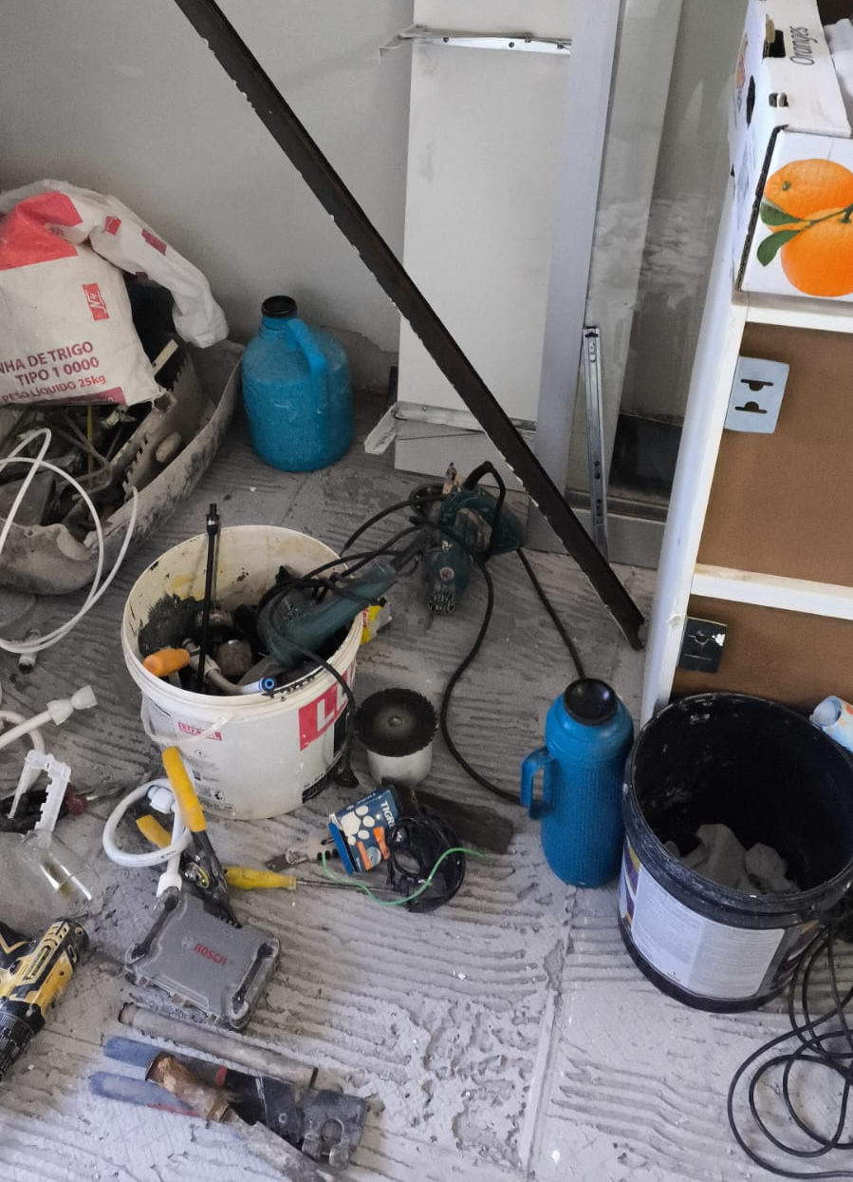
Fonte: Autoria Própria (2025)

Público Alvo;
Depois de entender os problemas ligados à movimentação de ferramentas em obras, o próximo passo foi definir com clareza para quem a solução será pensada. A construção civil, de forma geral, envolve o uso de ferramentas de diferentes tamanhos e funções, variando conforme a especialidade de cada profissional. Em muitas reformas, especialmente em kitnets, é comum que o próprio trabalhador seja responsável por se deslocar entre diferentes obras, carregando todos os seus equipamentos.
Nas visitas de campo e conversas com os profissionais, ficou evidente que quem mais sente na prática os problemas levantados são os pedreiros, eletricistas e encanadores. Por isso, são eles os principais usuários da solução a ser desenvolvida. Esses profissionais lidam com ferramentas pesadas e volumosas em espaços apertados, o que torna o trabalho mais cansativo e aumenta o risco de acidentes.
Outro ponto importante é o modelo de contratação predominante nesse tipo de reforma: geralmente, a empresa que coordena a obra terceiriza o serviço e chama os especialistas conforme a necessidade. Na prática, isso significa que os próprios profissionais trazem suas ferramentas e cuidam de tudo por conta própria. Por serem os donos dos equipamentos e os principais afetados pelos problemas de transporte e organização, esses trabalhadores não só vão usar o produto, como também têm potencial para ser os compradores diretos. Isso é uma vantagem para o desenvolvimento da solução, já que uma das dores mencionadas por eles foi justamente o desgaste das ferramentas por causa do transporte inadequado. Assim, o produto proposto não só contribui para a segurança no ambiente de trabalho, como também ajuda a preservar o que é, muitas vezes, o principal patrimônio desses profissionais: suas ferramentas.
O produto deve atender a um mercado majoritariamente formado por funcionários de baixa renda, mas que está aberto para inovações voltadas para a melhoria contínua das condições de trabalho e a otimização de operações. A definição clara do público-alvo e a compreensão de suas necessidades são fundamentais para o desenvolvimento de um produto que não só atenda às exigências regulatórias e normativas do setor de construção civil, mas também contribua para um ambiente de trabalho mais seguro e produtivo.

Legislação e Normas;
No desenvolvimento de soluções para o transporte e organização de ferramentas em obras de quitinetes, é imprescindível considerar as Normas Regulamentadoras (NR) e legislações aplicáveis, assegurando que todas as etapas do projeto estejam em conformidade com os requisitos legais e promovam um ambiente de trabalho mais seguro e eficiente. A principal NR aplicável ao projeto é a NR-18, que trata das condições e do meio ambiente de trabalho na indústria da construção civil. Essa norma estabelece diretrizes fundamentais para a organização do trabalho no canteiro de obras, abordando diretamente questões relacionadas ao manuseio e armazenamento de ferramentas, movimentação de materiais e utilização de equipamentos de proteção individual.
A NR-18 é particularmente relevante para este projeto por trazer recomendações explícitas sobre a necessidade de manter o local de trabalho organizado, evitando obstáculos que possam causar acidentes. O Capítulo 18.1, por exemplo, destaca que ferramentas e equipamentos devem ser armazenados de forma a não obstruir passagens ou comprometer a segurança do trabalhador. O uso de lonas no chão para apoiar ferramentas, prática comum mas inadequada, pode resultar em desorganização, tropeços e outros acidentes. Já o Capítulo 18.7 reforça que, além do uso de Equipamentos de Proteção Individual (EPIs), é essencial evitar posturas inadequadas e movimentos repetitivos. O ato frequente de se agachar para pegar ferramentas no chão, além de improdutivo, pode gerar riscos à saúde do trabalhador, especialmente em relação à coluna vertebral e musculatura lombar. Complementando, o Capítulo 18.10 trata da movimentação e transporte de materiais, exigindo que esses processos ocorram de forma segura e organizada, sem improvisações que levem ao esforço excessivo ou à má postura — problemas diretamente ligados ao uso de métodos improvisados para o transporte de ferramentas, como o uso de lonas.
Outra norma de grande importância é a NR-17 – Ergonomia, que estabelece parâmetros para adaptar as condições de trabalho às características psicofisiológicas dos trabalhadores, com o objetivo de promover conforto, segurança e desempenho eficiente. O item 17.1 reforça que o ambiente de trabalho deve ser estruturado para prevenir doenças ocupacionais e minimizar o esforço físico. No contexto deste projeto, é fundamental reduzir a necessidade de movimentos repetitivos e posturas forçadas, como se abaixar ou esticar-se repetidamente para alcançar ferramentas mal armazenadas. O item 17.5, que trata de posturas e movimentos, alerta para os riscos ergonômicos decorrentes de tarefas repetitivas e de posturas inadequadas, recomendando a implementação de sistemas que minimizem tais situações. Já o item 17.8 trata de mobiliários e equipamentos, indicando que superfícies de apoio adequadas devem ser previstas para facilitar o acesso às ferramentas sem comprometer a postura do trabalhador, incentivando o uso de estruturas que facilitem o transporte e a organização eficiente desses objetos.
A NR-6 – Equipamentos de Proteção Individual (EPIs) também deve ser considerada no desenvolvimento do produto. Embora seu foco principal seja a regulamentação do uso de EPIs, essa norma complementa o projeto ao destacar a necessidade de proteção adequada para o manuseio de ferramentas em condições de risco. De acordo com o item 6.4, os trabalhadores devem utilizar EPIs apropriados, como luvas de proteção, capacetes e botas com biqueira de aço, especialmente em ambientes em que há risco de queda de ferramentas, contato com materiais cortantes ou manuseio de equipamentos pesados. A correta organização e o transporte seguro das ferramentas reduzem a necessidade de depender exclusivamente de EPIs para mitigar riscos, contribuindo para um ambiente de trabalho mais preventivo.
Além das normas mencionadas, a Lei nº 6.514/1977, que altera o Capítulo V da Consolidação das Leis do Trabalho (CLT) sobre Segurança e Medicina do Trabalho, também fornece fundamentos legais importantes. O Artigo 157 determina que cabe ao empregador garantir um ambiente de trabalho seguro, adotando medidas que preservem a saúde e a integridade física dos trabalhadores. A desorganização do canteiro, como o uso inadequado de lonas para armazenar ferramentas, pode ser interpretada como uma infração a esse artigo, caso acarrete riscos de acidentes. O Artigo 158, por sua vez, estabelece que os trabalhadores devem receber treinamento adequado quanto às boas práticas de trabalho seguro, incluindo o correto manuseio e transporte de ferramentas — ponto que será contemplado pelo produto da equipe, com foco na organização e facilidade de uso.
Por fim, a NR-12 – Segurança no Trabalho em Máquinas e Equipamentos, embora voltada principalmente para a utilização de maquinário, oferece orientações relevantes sobre segurança no uso e manuseio de ferramentas. A norma enfatiza a importância da organização e da proteção coletiva no ambiente de trabalho, reforçando que acidentes também podem ocorrer durante o transporte manual de ferramentas. Soluções improvisadas para esse transporte aumentam o risco de lesões e danos aos equipamentos, e a NR-12 sugere o uso de dispositivos auxiliares que proporcionem maior segurança e ergonomia, o que está diretamente alinhado aos objetivos deste projeto.
A análise e incorporação dessas normas e legislações no desenvolvimento do produto são essenciais para garantir que a solução proposta seja não apenas funcional e eficiente, mas também segura e em conformidade com os regulamentos vigentes. Essas diretrizes servirão de base para orientar as decisões de projeto desde a fase de concepção até a implementação final, assegurando que o produto atenda aos padrões legais, ergonômicos e operacionais exigidos na indústria da construção civil.

Soluções existentes no mercado;
Diversas soluções e patentes foram desenvolvidas com o viés de facilitar a movimentação e a organização de ferramentas em ambientes de obra. Entre as principais, destaca-se o Carrinho para ferramentas articulado (BR 20 2023 010969 7 U2), voltado para o transporte modular de ferramentas. Essa solução oferece boa capacidade de carga, porém apresenta baixa portabilidade em espaços pequenos ou com escadas. Seu preço médio varia de R$450 a R$900, dependendo dos materiais utilizados e dos acessórios acoplados.
Figura 2 - Imagem do Carrinho para ferramentas articulado (BR 20 2023 010969 7 U2)

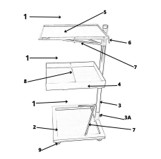
Outra solução relevante é a Caixa-mochila muti-uso para equipamentos e ferramentas, com almofada de assento e encosto (MU 7903271-0 U2), que reduz o esforço físico do usuário e proporciona maior mobilidade. No entanto, possui limitações quanto à organização em tarefas que exigem muitas ferramentas ou itens de maior volume. É comercializada com preços entre R$300 e R$700.

Figura 3 - Imagem da Caixa-mochila muti-uso para equipamentos e ferramentas, com almofada de assento e encosto (MU 7903271-0 U2)
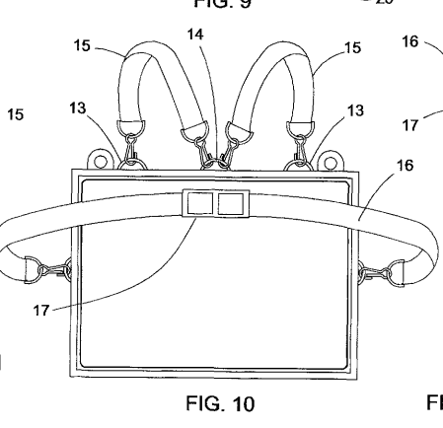
Além das patentes, o mercado disponibiliza soluções convencionais. Os cintos porta-ferramentas, por exemplo, custam entre R$80 e R$250 e oferecem mobilidade ao profissional, mas têm capacidade bastante limitada.
Figura 4 - Imagem do cinto porta-ferramentas
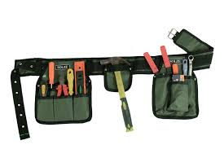
Já os painéis organizadores, com preços entre R$200 e R$500, são eficientes para a organização fixa de ferramentas, mas não servem para transporte e, por depender de instalação, o processo se torna moroso para obras de execução curta.

Figura 5 - Imagem do painel organizador
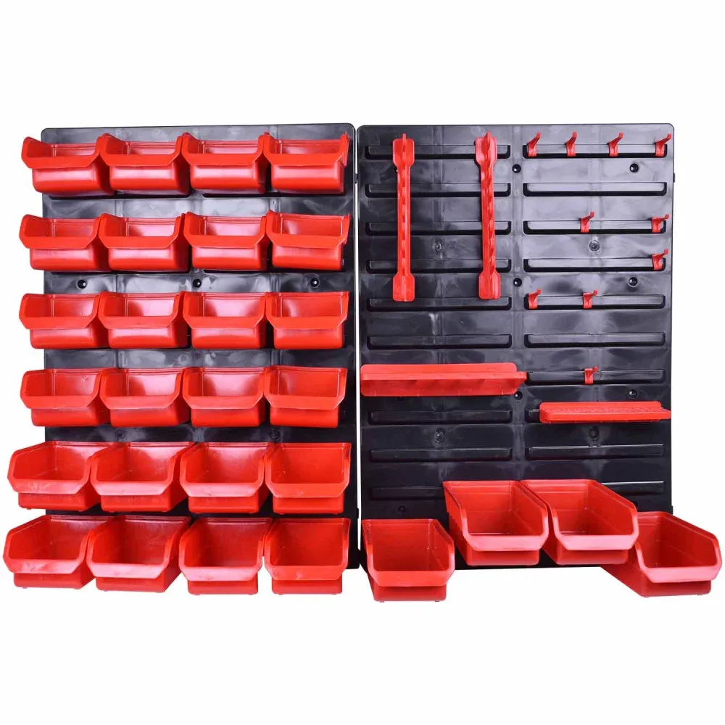
As caixas organizadoras, com ou sem rodas, custam de R$100 a R$600 e são práticas para armazenar itens, porém podem ser pesadas ou apresentar baixa resistência, principalmente quando fabricadas em plástico.
Figura 6 - Imagem da caixa organizadora
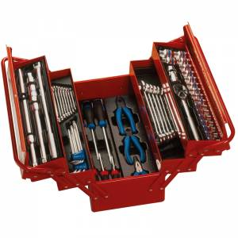
Por fim, os carrinhos de ferramentas com rodas variam entre R$400 e R$1.000, sendo eficazes em obras amplas, mas de pouca utilidade em espaços compactos ou com desníveis e escadas.
Figura 7 - Imagem do carrinho de ferramentas
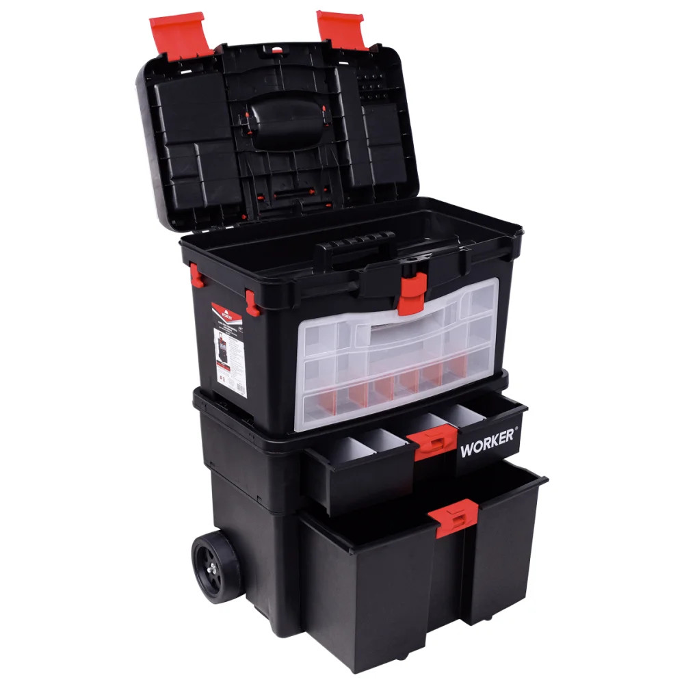
Essas soluções, embora úteis em determinados contextos, apresentam falhas significativas quando aplicadas a reformas de pequeno porte, como em kitnets. Os principais gargalos incluem: espaço interno insuficiente para ferramentas essenciais, fragilidade estrutural, principalmente em produtos plásticos, rodas com baixa durabilidade, instalação fixa ou montagem complexa, alto custo agregado quando várias soluções precisam ser combinadas, obstrução do espaço de trabalho, necessidade frequente de manutenção e dificuldade de organização interna.
Diante desses desafios, evidencia-se uma lacuna no mercado: a falta de uma solução verdadeiramente compacta, versátil, robusta e com bom custo-benefício, que atenda com eficiência à dinâmica das reformas em ambientes reduzidos — como kitnets — de maneira prática, funcional e acessível.

Proposta de Valor;
Para a construção da proposta de valor deste projeto, foi utilizada a ferramenta Canvas da Proposta de Valor, com o objetivo de compreender melhor o perfil dos usuários e como a solução desenvolvida poderia atender de forma eficiente e prática às suas reais necessidades. Essa metodologia permitiu mapear as principais dores, expectativas e ganhos desejados pelos pedreiros e serventes que atuam em reformas de kitnets.
O processo teve início com a análise das dificuldades enfrentadas por esses profissionais durante a execução das atividades na obra. Observou-se que, em geral, esses trabalhadores precisam carregar diversas ferramentas ao longo do dia, transitando por espaços reduzidos e desorganizados. Como não possuem equipamentos específicos para o transporte e armazenamento, muitos utilizam baldes, sacolas ou caixas improvisadas, o que torna a movimentação mais difícil, aumenta o esforço físico e eleva o risco de acidentes como quedas, tropeços e cortes.
Além disso, identificou-se que há uma perda significativa de tempo com a procura constante por ferramentas desorganizadas, o que impacta negativamente a produtividade. Esses profissionais, por sua vez, desejam mais praticidade, segurança e agilidade em sua rotina, além de maneiras mais eficazes de preservar suas ferramentas e otimizar o tempo de trabalho.
Com base nessas informações, a proposta do projeto é o desenvolvimento de um produto físico, modular, portátil e ergonômico, voltado ao transporte e à organização de ferramentas. A solução deve ser compacta, leve, resistente e adaptável a diferentes tipos de ferramentas, permitindo o deslocamento ágil dentro da obra e o acesso rápido ao material necessário.
A proposta de valor foi estruturada em três pilares principais: segurança, eficiência e economia:
- Segurança: o produto visa reduzir os riscos de acidentes no ambiente de trabalho ao manter as ferramentas organizadas e fixas, evitando que fiquem espalhadas pelo chão ou sejam transportadas de forma inadequada. Além disso, o design ergonômico permite a melhor distribuição do peso, diminuindo o risco de lesões por esforço repetitivo, em conformidade com as diretrizes da NR-17, que trata da ergonomia nas atividades laborais.
- Eficiência: a solução facilita o acesso e a organização das ferramentas, reduzindo o tempo gasto com a procura por itens e otimizando o fluxo das atividades. Como o equipamento foi pensado para ambientes pequenos, como os encontrados em reformas de kitnets, seu formato compacto favorece a mobilidade e o uso contínuo sem necessidade de reorganizações frequentes.
- Economia: a proposta busca oferecer um produto acessível, considerando o perfil socioeconômico dos profissionais autônomos e de pequenas empresas de reforma. Ao evitar perdas de ferramentas, retrabalho e afastamentos por lesões, o produto contribui para a redução de custos operacionais e melhora a imagem profissional do trabalhador junto ao cliente.
Em síntese, a proposta de valor deste projeto é entregar uma solução inovadora, funcional e acessível, que atenda de forma direta às dores identificadas no cotidiano dos pedreiros e serventes. Ao unir segurança, eficiência e economia, o projeto pretende não apenas resolver um problema real do setor, mas também valorizar o trabalho desses profissionais e promover um ambiente de obra mais organizado e produtivo.
Figura 8 - Canvas de proposta de valor
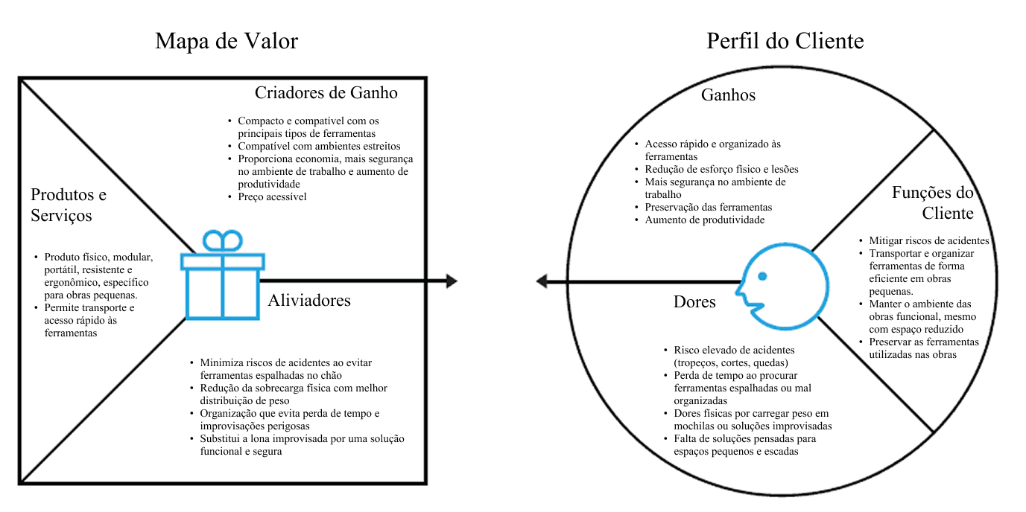
Fonte: Autoria Própria (2025)

Custo-Meta
A definição do custo-meta para o produto desenvolvido para sanar problemas de movimentação de ferramentas em obras foi uma das fases mais importantes do processo de desenvolvimento. A equipe determinou o custo-meta podendo variar entre R$1.000 e R$3.000 por unidade, sendo viável economicamente para a produção e alinhado estrategicamente às exigências do mercado. Este valor foi estabelecido após uma análise minuciosa que incluiu pesquisa de mercado com o público comprador, análise da concorrência e avaliação das condições econômicas atuais.
A pesquisa de mercado foi essencial para entender as expectativas de preço dos potenciais compradores, as características valorizadas e as lacunas nos produtos já existentes no mercado. Uma vez que o público comprador da solução é efetivamente o funcionário operador da obra, é necessário levar em conta a realidade econômica limitada comum aos funcionários de obra. Foram considerados fatores como os custos diretos de materiais e fabricação, além de custos indiretos, como logística, marketing e despesas administrativas, para definir um custo que fosse competitivo e atraente.
Estabelecer o custo-meta entre R$1.000 e R$3.000 reais por unidade reflete um posicionamento de entregar soluções a mais que alguns produtos do mercado, porém mantendo um produto acessível e competitivo, mantendo uma margem de lucro sustentável. Este preço leva em consideração os benefícios significativos que a solução deste relatório traz, incluindo a redução de acidentes, prolongação da vida útil das ferramentas seguramente transportadas e aumento da eficiência operacional. O custo-meta assegura que o produto não apenas atende às necessidades de segurança e eficiência, mas também é economicamente viável, promovendo uma adoção ampla e sustentável no mercado dos operários do setor de construção civil.

Encerramento da fase de Pré-Desenvolvimento
O processo de pré-desenvolvimento deste projeto teve como objetivo elaborar uma análise aprofundada do problema central com o qual a equipe se deparou: os riscos significativos de acidentes, ineficiências operacionais e a danificação de ferramentas na movimentação de ferramentas em obras de kitnet. Este problema não apenas compromete a segurança dos trabalhadores, mas também impacta a produtividade e a rentabilidade dos funcionários nesse tipo de obra.
Durante esta fase, houve feedbacks de uma banca examinadora, que levantaram questões cruciais indicando uma avaliação acerca do melhor enquadramento do problema, sugerindo a especificação de quais tipos de funcionários da obra seriam abarcados pela solução, já que uma solução generalista não traria o melhor formato de atender a dor. Outro ponto positivo da sugestão é que, ao delimitar os tipos de funcionários, indiretamente foram delimitadas quais ferramentas serão atendidas, trazendo mais um fator de especificidade que agrega mais valor ao público alvo. Nessa fase também foi identificado que existem soluções no mercado, porém ainda há uma lacuna significativa em garantir a segurança e eficácia durante a movimentação de ferramentas, especialmente nas condições do projeto que são obras de curta duração e com espaço altamente restrito.
Além disso, foi identificado que atualmente, a solução mais utilizada pelos operários é estender uma lona no chão e espalhar as ferramentas sobre ela. Desse jeito as ferramentas ficam mais acessíveis, economizando o tempo de procura caso estivessem em uma caixa ou algo do gênero, mas possibilita acidentes relacionados com tropeço e até mesmo cortes, caso o funcionário chute alguma das ferramentas que estão no chão. Baseado em depoimentos desses acidentes, foi entendido que é necessário que a solução permita o acesso às ferramentas de forma fácil, uma vez que os funcionários estão dispostos a estarem suscetíveis a acidentes em prol de terem um acesso facilitado.
O encerramento da fase de pré-desenvolvimento marca uma etapa crucial no processo de desenvolvimento de produtos. Consolidados os estudos relacionados ao entendimento do problema e alinhadas as abordagens para uma solução que atenda às necessidades do mercado e garanta a segurança, eficiência operacional e bem-estar dos trabalhadores. Esta fase foi fundamental para estabelecer uma base sólida sobre a qual as próximas etapas serão construídas. Com os insights adquiridos e o apoio continuado da professora Andrea, a equipe está preparada para transitar para a fase de desenvolvimento do produto. Nessa fase, as especificações serão detalhadas, traduzidas em requisitos do cliente e do produto, para serem transformadas futuramente em protótipos funcionais, testados e refinados até que o produto final atenda plenamente às expectativas dos clientes e aos requisitos de segurança e eficiência.

Projeto Informacional
O projeto informacional é a fase inicial do processo de desenvolvimento de produtos, focada na coleta e organização de informações que definem as necessidades e expectativas dos clientes. Esta etapa envolve a criação de uma primeira versão das especificações do produto, conhecidas como especificações-meta, que são baseadas nos requisitos dos clientes. As especificações-meta orientam a geração de soluções e servem como critérios para avaliação e tomada de decisão nas etapas subsequentes do desenvolvimento​​​​​​​​.
  - Ciclo de Vida do Produto;
A definição do ciclo de vida do produto representa uma etapa importante no projeto informacional, pois trata de todas as fases que o produto percorre desde a sua concepção até a sua retirada do mercado e descarte. Essas fases envolvem o desenvolvimento inicial, lançamento, crescimento, maturidade e declínio, e cada uma delas possui objetivos estratégicos específicos. No lançamento, busca-se maximizar a visibilidade do produto; durante o crescimento, o foco está no aumento da participação de mercado; na maturidade, a meta é manter a lucratividade; e no declínio, deve-se planejar sua retirada com responsabilidade e avaliar possibilidades de reaproveitamento. A análise do ciclo de vida permite, portanto, um planejamento mais assertivo das ações em cada etapa, além de apoiar a definição dos usuários e clientes ideais e dos atributos mais relevantes do produto.
A partir do estudo das características do problema, do perfil dos usuários e do tipo de projeto, foi possível determinar que o produto desenvolvido se enquadra como um bem de consumo durável, voltado para o setor da construção civil, com foco em aumentar a segurança, a ergonomia e a eficiência de pedreiros e serventes durante o transporte e uso de ferramentas em reformas residenciais de pequeno porte.
Considerando o tipo de produto e as condições do mercado, a estratégia de produção adotada foi a Assemble to Order (ATO). Essa abordagem consiste na fabricação de peças e componentes previamente estocados, permitindo que o produto final seja montado apenas após o recebimento do pedido do cliente. Tal estratégia equilibra agilidade e personalização, oferecendo flexibilidade diante da demanda sem os altos custos de manter produtos acabados em estoque.
Adicionalmente, o modelo comercial prevê a existência de um cliente intermediário, representado por pontos de venda/showrooms. Esses pontos terão uma unidade do produto para exibição e apenas um estoque mínimo de peças de reposição. Ao realizar uma venda, o ponto de venda encaminha o pedido à fábrica montadora, que realiza a montagem final e a entrega ao cliente. Dessa forma, o intermediário atua exclusivamente como canal de captação e comunicação com o cliente externo, sem a responsabilidade de produção ou estoque total.
Com base nessa estrutura, foi possível mapear as etapas do ciclo de vida do produto no contexto do projeto:
- Planejamento do Produto
  - Levantamento de informações e necessidades do mercado;
  - Definição de objetivos e escopo do projeto;
  - Estudo de viabilidade técnica e econômica.
- Desenvolvimento do Produto
  - Criação e detalhamento do conceito;
  - Testes preliminares e validação funcional;
  - Ajustes e melhorias no projeto.
- Preparação para Produção
  - Organização dos recursos produtivos;
  - Definição de fornecedores e insumos;
  - Estruturação dos processos de montagem.
- Produção
  - Fabricação dos componentes do produto;
  - Inspeção e controle de qualidade dos itens produzidos.
- Estoque / Armazenagem
  - Armazenamento das peças e módulos;
  - Gestão de inventário de componentes.
- Venda do Produto
  - Divulgação em pontos de venda e canais comerciais;
  - Registro de pedidos e atendimento ao cliente.
- Montagem do Produto
  - Montagem final com base na demanda do cliente;
  - Verificação final de qualidade e conformidade.
- Embalagem
  - Proteção adequada para transporte;
  - Identificação e documentação do produto.
- Distribuição e Logística
  - Planejamento de entrega;
  - Transporte e repasse ao cliente final.
- Uso e Suporte
  - Utilização do produto em campo;
  - Suporte técnico básico ao usuário.
- Função
  - Execução da função principal para a qual o produto foi projetado.
- Manutenção
  - Realização de reparos e substituição de peças quando necessário;
  - Disponibilidade de componentes de reposição.
- Fim de Vida e Descarte
  - Avaliação do encerramento do uso do produto;
  - Descarte ou reaproveitamento adequado de materiais.
Figura 9 - Ciclo de vida do produto em espiral
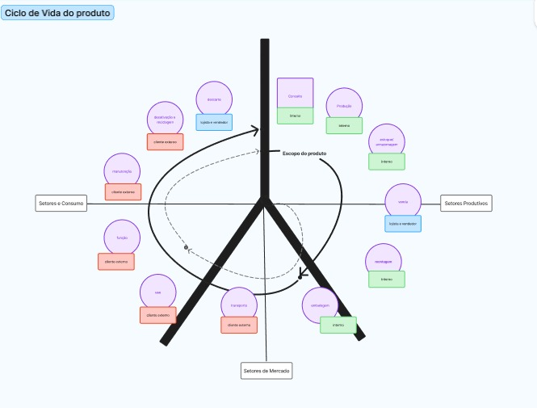
Fonte: Autoria Própria (2025)
Pode-se verificar, então, que as etapas do ciclo de vida estão seguindo a mesma linha das cinco macro etapas do ciclo de vida de um produto: Desenvolvimento, Lançamento, Crescimento, Maturidade e Declínio. Assim, na etapa de ciclo de vida do produto, ainda é necessário definir quem serão os clientes de cada fase do ciclo de vida. Dessa forma, os clientes foram divididos nas seguintes categorias: Clientes Externos, Clientes Intermediários e Clientes Internos.
- Clientes Externos:
  - São os usuários finais que compram e utilizam o produto. No projeto em questão, são os pedreiros, serventes e operários autônomos ou contratados, que atuam diretamente em reformas residenciais, especialmente de kitnets. Também podem ser considerados clientes externos os pequenos empreiteiros ou construtores que adquirem o produto para suas equipes.
- Clientes Intermediários:
  - São os pontos de venda/showroom, que atuam como representantes comerciais. Esses clientes não produzem nem usam o produto, mas são responsáveis pela venda, demonstração e geração do pedido, que é enviado à fábrica. Eles mantêm um mostruário e um pequeno estoque de peças de reposição para manutenção.
- Clientes Internos:
  - São os setores e colaboradores da própria organização, como:
    - A equipe de engenharia e montagem, que realiza a produção sob demanda;
    - O departamento de controle de qualidade, que verifica a conformidade dos produtos;
    - A logística, responsável pelo armazenamento e entrega ao cliente final.
Dessa forma, a equipe definiu os principais perfis de clientes envolvidos no projeto, organizando-os de acordo com as etapas do ciclo de vida do produto. Em cada fase, é possível observar a participação de diferentes tipos de clientes de maneira mais evidente. Por exemplo, os clientes externos passam a interagir com o produto principalmente a partir da fase de venda, enquanto os clientes intermediários estão mais presentes nas etapas de comercialização e contato direto com o usuário final. Já os clientes internos atuam desde o planejamento e desenvolvimento até a montagem, controle de qualidade e logística. Para facilitar a visualização dessas relações e entender como cada tipo de cliente se insere no processo, a equipe elaborou uma representação gráfica que ilustra todas as fases do ciclo de vida do produto e a participação de cada público envolvido.

Identificação das Necessidades dos Clientes;
Após a etapa do ciclo de vida do produto, a próxima etapa é realizar a identificação das necessidades dos clientes, etapa crucial para o desenvolvimento de produtos que atendam às expectativas e exigências do mercado.
Assim, a equipe, com base nas informações do pré-desenvolvimento e do ciclo de vida do produto, seguiu pelo método de visitas às obras e conversa com o público alvo para identificar as necessidades dos clientes externos. Dessa forma, foi desenvolvido um roteiro para garantir que todas as validações seriam abordadas. Esse roteiro aborda estas cinco perguntas:
- “Quais soluções existem no mercado hoje em dia?”
- “Como elas participam do processo atualmente?”
- “Como você enxerga que as soluções existentes facilitam seu trabalho?”
- “O que você não gosta das soluções atuais?”
- “Pensando em uma nova solução, como você gostaria que ela fosse e o que você vê como necessidade obrigatórias?”
Para a aplicação do roteiro, foram entrevistados três profissionais atuantes em obras de reforma de quitinetes em Brasília, sendo dois pedreiros com atuação autônoma e perfil de “faz-tudo” em reformas residenciais e um mestre de obras responsável por pequenas equipes em projetos de infraestrutura leve. As entrevistas foram realizadas presencialmente, durante as visitas técnicas, com foco em entender o cotidiano de trabalho e os principais desafios enfrentados no transporte, organização e manuseio de ferramentas.
A partir das respostas dos três clientes entrevistados, da análise e do tratamento delas, foram levantadas as seguintes necessidades que o gerente da obra respondeu:
- Cliente Externo:
  - Ocupar pouco espaço
  - Ter bom custo benefício
  - Ser mais barato que as ferramentas que a solução protege
  - Ser durável
  - Ser de fácil manutenção
  - Ser capaz de suportar as principais ferramentas
  - Ser de fácil de movimentação
  - Ter as ferramentas organizadas
Com isso, foi criada uma tabela levantando todas as necessidades dos clientes, para incluir também as necessidades dos clientes internos e intermediários, obtidas por meio de pesquisas, informações do pré-desenvolvimento e do ciclo de vida dos produtos.
Tabela 1 - Necessidade dos Clientes
Etapa do Ciclo de Vida | Tipo de Cliente | Necessidades do Cliente
Planejamento do Produto | Cliente Interno/Cliente Externo | - Possuir um custo benefício bom para que o produto seja viável;  - Ser mais barato que a perda por danificação da ferramenta.
Desenvolvimento do Produto | Cliente Interno/Cliente Intermediário/Cliente Externo | - Ocupar pouco espaço;  - Ter boa durabilidade;  - Assegurar a movimentação das ferramentas utilizadas por pedreiros, eletricistas e encanadores na obra;  - Fácil armazenagem;  - Fácil substituição de peças danificadas;
Preparação para Produção | Cliente Interno | - Molde para usar como base de produção;  - Ter matéria prima acessível
Produção | Cliente Interno | - Capacidade de ser produzido de forma modular
Estoque / Armazenagem | Cliente Intermediário/Cliente Externo | - Material que aguenta intempéries de estocagem.
Venda do Produto | Cliente Intermediário | - O produto ser chamativo;  - Aparência robusta
Montagem do Produto | Cliente Interno | - Ter montagem rápida.
Embalagem | Cliente Interno | - Embalagem simples.
Distribuição e Logística | Cliente Intermediário | - O produto não danificar;  - Ter fornecimento constante
Uso e Suporte | Cliente Externo | - Facilidade de reparo;  - Facilidade de movimentação;  - Ter as ferramentas organizadas;
Função | Cliente Externo | - Ter capacidade para suportar as principais ferramentas;
Manutenção | Cliente Intermediário/ Cliente Externo | - Ter peças de manutenção baratas a pronta entrega;  - Facilidade na troca de peças;
Fim de Vida e Descarte: | Cliente Interno | - Facilidade de desmontagem;  - Materiais recicláveis para o descarte.
Fonte: Autoria Própria (2025)
A partir da aplicação do roteiro de entrevistas com o público-alvo nas visitas às obras, a equipe identificou um conjunto de necessidades reais, ou seja, demandas expressamente mencionadas pelos operários, destacadas no relatório como "Cliente Externo". Essas necessidades foram diretamente coletadas nas respostas ao roteiro e incluem aspectos como: o produto ocupar pouco espaço, apresentar bom custo-benefício, ser mais barato do que as ferramentas que protege, ser durável, de fácil manutenção, suportar as principais ferramentas utilizadas e garantir organização e mobilidade durante o trabalho. Por outro lado, as demais necessidades apresentadas na Tabela 1, atribuídas também a clientes internos e intermediários, foram inferidas pela equipe com base na observação em campo, em pesquisas realizadas durante o pré-desenvolvimento e no entendimento das etapas do ciclo de vida do produto. Tais inferências buscaram antecipar requisitos operacionais e comerciais importantes, como modularidade, facilidade de montagem, resistência a intempéries e embalagem simples, fundamentais para a viabilidade e sustentabilidade do produto, mesmo que não tenham sido mencionados diretamente pelos entrevistados.

Requisitos dos Clientes;
Após a identificação das necessidades dos clientes, a equipe deu continuidade ao processo com o levantamento dos requisitos do cliente. Essa etapa consiste em transformar as informações obtidas nas entrevistas e observações em declarações claras sobre o que o produto deve atender. Os requisitos representam as expectativas, necessidades e preferências dos usuários em relação ao funcionamento, desempenho, qualidade e facilidade de uso do produto. Eles são fundamentais para orientar o desenvolvimento da solução, garantindo que o resultado final esteja alinhado com o que o público espera.
Com base no entendimento do ciclo de vida do produto e nos perfis de clientes envolvidos em cada fase, foi possível organizar as informações coletadas e converter as necessidades em requisitos do cliente. Para isso, foi utilizada a matriz de atributos, um método do projeto informacional que permite agrupar e categorizar as necessidades dos clientes em tópicos específicos. Essa organização ajuda a estruturar melhor os requisitos, facilitando a visualização dos pontos que precisam ser considerados no projeto. Através da matriz, a equipe conseguiu mapear as demandas dos usuários e relacioná-las diretamente a atributos relevantes para o produto, servindo como base para as próximas etapas do desenvolvimento.
Tabela 2 - Matriz de Atributos
 | Estética | Ergonomia | Eficiência | Durabilidade | Econômico | Confiabilidade | Funcionamento
Planejamento do Produto |  |  | Ser mais barato que a perda por danificação da ferramenta. |  | Possuir um custo benefício bom para que o produto seja viável;
Desenvolvimento do Produto |  |  | Ocupar pouco espaço; | Ter boa durabilidade |  |  | Assegurar a movimentação das ferramentas na obra  Ter fácil armazenagem  Ter fácil substituição de peças danificadas
Preparação para Produção |  |  | Molde para base produtiva; |  | Ter matéria prima acessível
Produção |  |  | - Produção ágil |  |  |  | - Capacidade de ser produzido de forma modular
Estoque / Armazenagem |  |  |  | Material que aguenta intempéries de estocagem;
Venda do Produto | Aparência robusta e chamativa
Montagem do Produto |  |  | - Ter montagem rápida.
Embalagem |  |  | -Embalagem simples.
Distribuição e Logística |  |  | -Ter fornecimento constante | -O produto não danificar; |  | -O produto não danificar;
Uso |  | Ter fácil movimentação |  | Resistência a desgaste causado pela obra
Função |  |  |  |  |  |  | Ter capacidade para suportar as principais ferramentas.
Manutenção |  |  | Ter facilidade na troca de peças |  | Ter peças de manutenção baratas a pronta entrega |  | Ter peças de manutenção baratas a pronta entrega
Fim de Vida e Descarte |  |  | Facilidade de desmontagem; |  |  |  | Materiais recicláveis para o descarte.
Fonte: Autoria Própria (2025)
A seleção dos atributos da Tabela 2 foi feita com base nas necessidades dos clientes identificadas nas entrevistas e no contexto prático do uso do produto. A equipe optou por atributos que englobam os principais critérios de desempenho esperados pelo cliente de forma explícita ou implícita, como eficiência, confiabilidade, funcionamento e durabilidade. Também foram considerados fatores ligados à viabilidade produtiva, como viabilidade econômica e durabilidade, além de aspectos que agregam valor ao usuário final, como estética. Esses atributos orientam o desenvolvimento do projeto para soluções que equilibrem funcionalidade, durabilidade e viabilidade de produção.
Com a matriz de atributos realizada, agrupou-se as necessidades básicas para levantar os requisitos dos clientes de fato. Dessa forma, com as necessidades brutas tratadas, a equipe chegou a esta lista de requisitos dos clientes:
Tabela 3 - Requisitos dos Clientes
ID | Requisitos dos Clientes
1 | Ter bom custo benefício
2 | Ser de fácil movimentação
3 | Ser durável
4 | Ter manutenção simples
5 | Ter compartimentos
6 | Ter matérias-primas acessíveis
7 | Ter montagem em poucas etapas
8 | Ter montagem rápida
9 | Ter aparência robusta
10 | Ter embalagem simples
11 | Ter fácil desmontagem
12 | Ter capacidade para suportar as principais ferramentas
13 | Ser compacto
14 | Ter molde para a produção
15 | Ter bom custo benefício
16 | Ser de fácil movimentação
Fonte: Autoria Própria (2025)
A fim de garantir a coerência entre as necessidades identificadas dos clientes e os requisitos que orientarão o desenvolvimento do produto, foi realizada uma rastreabilidade entre essas duas etapas. A tabela a seguir apresenta a correspondência direta entre cada requisito levantado na matriz de requisitos e as respectivas necessidades que o originaram, considerando as demandas de clientes externos, internos e intermediários. Essa associação tem como objetivo assegurar que todas as especificações do produto estejam alinhadas com as expectativas e condições reais de uso, conforme identificado durante as visitas de campo e as análises realizadas na etapa de pré-desenvolvimento.

Tabela 4 - Rastreabilidade dos Requisitos dos Clientes
Requisito do Cliente (ID) | Descrição do Requisito | Necessidade(s) do Cliente que deram origem
1 | Ter bom custo benefício | Possuir um custo benefício bom para que o produto seja viável; Ser mais barato que a perda por danificação da ferramenta
2 | Ser de fácil movimentação | Assegurar a movimentação das ferramentas utilizadas por pedreiros, eletricistas e encanadores na obra
3 | Ser durável | Ter capacidade para suportar as principais ferramentas
4 | Ter manutenção simples | Ocupar pouco espaço; Fácil armazenagem
5 | Ter compartimentos | Ter boa durabilidade; Material que aguenta intempéries de estocagem
6 | Ter matérias-primas acessíveis | Molde para usar como base de produção
7 | Ter montagem em poucas etapas | O produto ser chamativo
8 | Ter montagem rápida | Ter matéria-prima acessível; Ter peças de manutenção baratas a pronta entrega
9 | Ter aparência robusta | Ter montagem rápida
10 | Ter embalagem simples | Embalagem simples; O produto não danificar
11 | Ter fácil desmontagem | Ter capacidade para suportar as principais ferramentas
12 | Ter capacidade para suportar as principais ferramentas | Facilidade de movimentação; Ter as ferramentas organizadas
13 | Ser compacto | Facilidade de movimentação; Ser de fácil uso
14 | Ter molde para a produção | Facilidade de reparo; Facilidade na troca de peças
15 | Ter bom custo benefício | Facilidade de desmontagem
16 | Ser de fácil movimentação | Materiais recicláveis para o descarte

Fonte: Autoria Própria (2025)

Importância dos Requisitos
Após serem estabelecidos os requisitos dos clientes, a medição da importância de cada requisito é feita a fim de alcançar o grau de priorização em relação aos desejos dos clientes.
Para que isso seja possível, os requisitos são avaliados pela equipe, considerando seu impacto e sua importância. Esses fatores são levados em consideração com o objetivo de que a equipe trabalhe dando enfoque nas características mais relevantes no projeto.
Direcionados a esse objetivo, a equipe utilizou-se de metodologias como Diagrama de Kano, Diagrama de Mudge, Gráfico de Pareto e Benchmarking. Estes métodos avaliaram os principais pontos levantados pela equipe para que pudesse alcançar as características mais importantes do produto.

Diagrama de Kano
Este diagrama tem como foco a relação de satisfação que o cliente tem e o desempenho que o produto apresenta. Esta ferramenta agrega valor à equipe por auxiliar a diferenciar as características do produto em requisitos básicos, requisitos de desempenho esperado e requisitos que surpreendem os clientes.
Segundo a metodologia, os requisitos básicos não geram um incremento na satisfação dos clientes, porém, por serem considerados básicos, estes requisitos são necessários. Apesar de não serem características que os clientes verbalizam, e de não apresentarem impactos positivos quando presentes, sua inexistência implica em insatisfação.
Em um nível de relevância, os requisitos de desempenho esperados são aqueles que sucedem os básicos. Estes, agora, são verbalizados. Além disso, caso seus desempenhos superem as expectativas dos clientes, estes apresentarão uma satisfação ainda maior.
Ao final desta relação de desempenho, tem-se os requisitos que surpreendem os clientes, ou requisitos atrativos. Muitas vezes inesperados, esses requisitos podem agradar e acabar por gerar benefícios aos clientes.
Tabela 5 - Tabela Diagrama de Kano
ID | Requisitos dos Clientes | Nível
1 | Ter bom custo benefício | Esperado
2 | Ser de fácil movimentação | Básico
3 | Ser durável | Básico
4 | Ter manutenção simples | Atrativo
5 | Ter compartimentos | Básico
6 | Ter matérias-primas acessíveis | Básico
7 | Ter montagem em poucas etapas | Esperado
8 | Ter montagem rápida | Esperado
9 | Ter aparência robusta | Atrativo
10 | Ter embalagem simples | Básico
11 | Ter fácil desmontagem | Atrativo
12 | Ter capacidade para suportar as principais ferramentas | Básico
13 | Ser compacto | Esperado
14 | Ter molde para a produção | Básico
Fonte: Autoria Própria (2025)
Classificados os requisitos, de acordo com cada nível apresentado, eles foram alocados no Diagrama de Kano, como mostra o Gráfico 1 - Diagrama de Kano. Em seu eixo horizontal, é visto a presença ou a ausência dos requisitos. Já no eixo vertical, é apresentado o grau de satisfação ou insatisfação em relação ao eixo horizontal. Deve-se considerar que a equipe não levou em consideração a posição exata de cada requisito. O diagrama apresentado a seguir tem como objetivo entregar uma representação visual de como o diagrama pode ser feito, segundo os níveis determinados anteriormente.
Gráfico 1 - Diagrama de Kano
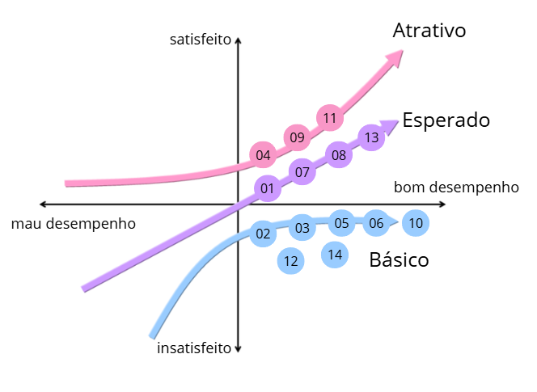
Fonte: Autoria Própria (2025)

Diagrama de Mudge
Este diagrama, por sua vez, compara os requisitos coletados comparando-os aos pares. E em cada comparação, são feitos os questionamentos sobre qual requisito é mais importante e quão mais importante ele é em comparação ao outro. O resultado esperado é um grau de importância, no qual é visto se é muito mais importante (5), se é mais importante (3), se é um pouco mais importante (1) ou se tem igual importância (0).
Com isto em mente, a equipe montou a Tabela 5. Esta tabela apresenta as comparações par a par, a pontuação final de cada requisito (coluna TOTAL) e o percentual que cada requisito apresenta em relação à pontuação acumulada alcançada (coluna %).
Tabela 6 - Tabela Diagrama de Mudge
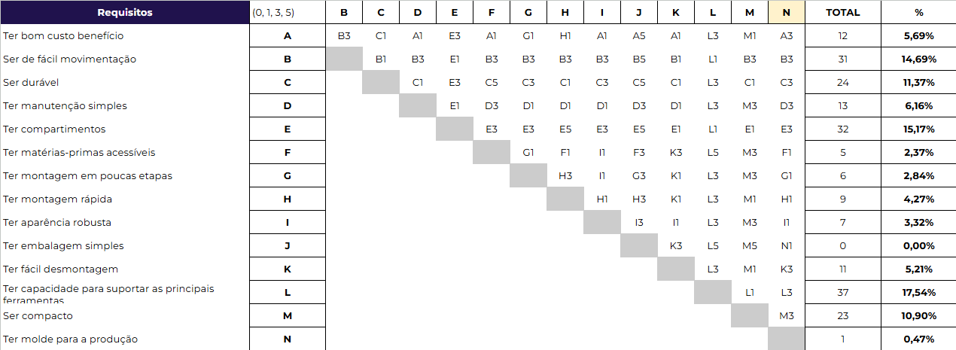
Fonte: Autoria Própria (2025)
Para que os requisitos sejam analisados de forma mais facilitada, foi feita a Tabela 6, que ordena, de forma decrescente, os requisitos mais importantes, segundo a pontuação após a aplicação do método de comparação par a par.
Tabela 7 - Diagrama de Mudge Pontuação Final
ID | Requisitos dos Clientes | Pontuação Final
L | Ter capacidade para suportar as principais ferramentas | 37
E | Ter compartimentos | 32
B | Ser de fácil movimentação | 31
C | Ser durável | 24
M | Ser compacto | 23
D | Ter manutenção simples | 13
A | Ter bom custo benefício | 12
K | Ter fácil desmontagem | 11
H | Ter montagem rápida | 9
I | Ter aparência robusta | 7
G | Ter montagem em poucas etapas | 6
F | Ter matérias-primas acessíveis | 5
N | Ter molde para a produção | 1
J | Ter embalagem simples | 0
Fonte: Autoria Própria (2025)
Alguns pontos que se pode destacar são: a alta relevância de capacidade de armazenamento, movimentação e durabilidade e a baixíssima relevância comparativa em relação ao tipo de embalagem planejado.

Gráfico de Pareto
Terminada a montagem do Diagrama de Mudge, a equipe optou por montar o Gráfico de Pareto. Este é uma ferramenta que auxilia a identificar os fatores mais impactantes no projeto.
Dessa forma, considerando a pontuação final, o percentual que cada requisito representa e o likert tomado pela equipe, foi possível montar tanto a Tabela 7 quanto o Gráfico de Pareto.
Tabela 8 - Tabela base para o Gráfico de Pareto
ID | Pontuação Final | % | Acumulada | Likert
L | 37 | 17,54% | 17,54% | 5
E | 32 | 15,17% | 32,70% | 5
B | 31 | 14,69% | 47,39% | 5
C | 24 | 11,37% | 58,77% | 4
M | 23 | 10,90% | 69,67% | 4
D | 13 | 6,16% | 75,83% | 3
A | 12 | 5,69% | 81,52% | 3
K | 11 | 5,21% | 86,73% | 3
H | 9 | 4,27% | 91,00% | 3
I | 7 | 3,32% | 94,31% | 2
G | 6 | 2,84% | 97,16% | 2
F | 5 | 2,37% | 99,53% | 2
N | 1 | 0,47% | 100,00% | 1
J | 0 | 0,00% | 100,00% | 1
Fonte: Autoria Própria (2025)
Em relação ao likert, a equipe decidiu que os requisitos representados pelas ID’s L, E e B são representantes dos requisitos mais importantes e de maior impacto entre todos os demais. A partir deles, os demais perdem esse impacto progressivamente, seguindo os valores apresentados na última coluna.
Para uma visualização mais facilitada, foi feito o Gráfico 2, em que é mostrado o Gráfico de Pareto.
Gráfico 2 - Gráfico de Pareto
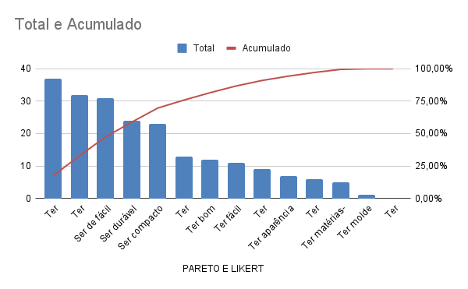
Fonte: Autoria Própria (2025)

Benchmarking Competitivo:
Com o objetivo de comparar os produtos de empresas concorrentes, o Benchmarking Competitivo identifica pontos fortes e fracos de produtos que possam ameaçar os resultados de venda do produto da equipe. Avaliando as funcionalidades da concorrência, é possível estabelecer referências e metas que as outras empresas estão dando foco. Dessa forma, é possível estabelecer padrões que se equivalem à competição, resultando em práticas que não extrapolam o escopo de produtos parecidos.
A seguir, são apresentadas as características avaliadas de diferentes produtos que miram em funcionalidades e públicos correspondentes ao produto elaborado neste relatório.
- Cintos e bolsas porta-ferramentas
  - Função:
    - Guardar ferramentas de construção de forma organizada.
  - Características:
    - Facilita o transporte de ferramentas;
    - Guarda ferramentas que são manuseadas com uma mão;
    - Pode ser aberto e fechado para transporte;
    - Pode ser aberto e fechado para colocar e retirar ferramentas.
  - Pontos Fortes:
    - Organiza as ferramentas;
    - Facilita o transporte das ferramentas;
    - Armazena grande quantidade de ferramentas.
  - Pontos Fracos:
    - É fácil de perder uma ferramenta dentro do produto;
    - Pode pesar a ponto de incomodar com certa facilidade;
    - Pode atrapalhar durante a movimentação.
  - Imagens:
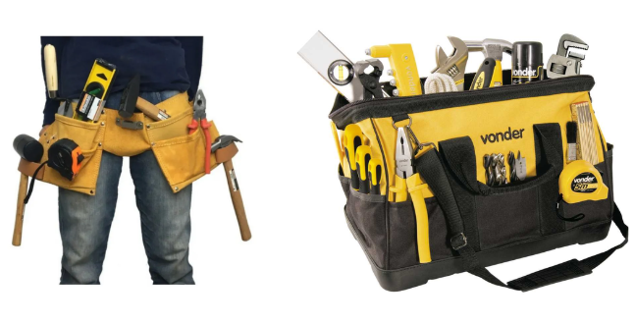
- Painéis de ferramentas
  - Função:
    - Deixa a mostra ferramentas e as guarda de forma magnética.
  - Características:
    - Fixa ferramentas metálicas;
    - Tem um tamanho grande.
  - Pontos Fortes:
    - Disponibiliza visualização rápida e individual de cada ferramenta;
    - Tem grande área para guardar ferramentas;
    - É fácil de transportar quando vazio.
  - Pontos Fracos:
    - A movimentação é limitada quando cheio;
    - Ocupa uma grande área;
    - Limita-se a produtos metálicos;
    - Dificulta o transporte.
  - Imagem:
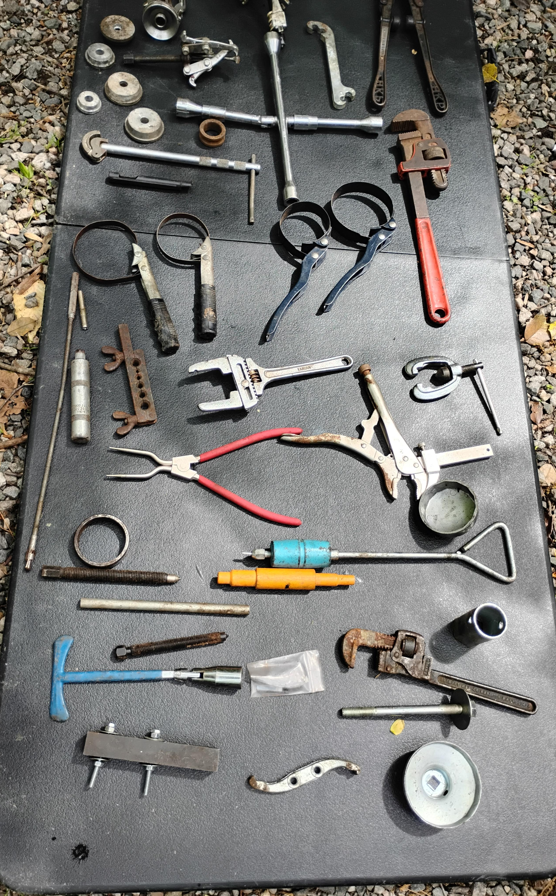
- Carrinhos de transporte e caixas organizadoras com rodas
  - Função:
    - Guardar e movimentar ferramentas e outros materiais.
  - Características:
    - Tem gavetas e compartimentos para guardar ferramentas; e
    - Fornece rodas para movimentação rápida.
  - Pontos Fortes:
    - Fácil movimentação;
    - Grande volume de armazenamento;
    - Diversidade de compartimentos.
  - Pontos Fracos:
    - Fácil perder ferramentas;
    - Pode ficar pesado facilmente; e
    - Difícil transporte devido ao tamanho ou peso;
  - Imagens:
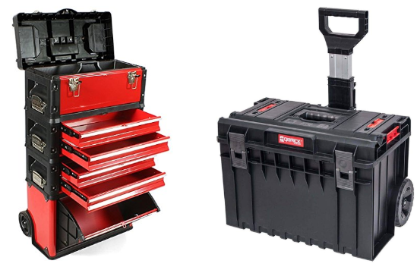
- Caixas organizadoras sem rodas
  - Função:
    - Guardar ferramentas e outros materiais de construção em compartimentos pequenos e resistentes.
  - Características:
    - Geralmente feito de metal; e
    - Inclui diversos compartimentos.
  - Pontos Fortes:
    - Tamanho compacto;
    - Fácil manuseio; e
    - Diversos compartimentos.
  - Pontos Fracos:
    - Facilmente se perde ferramentas;
    - Fica pesado facilmente; e
    - Menos resistentes, se comparado aos concorrentes.
  - Imagens:
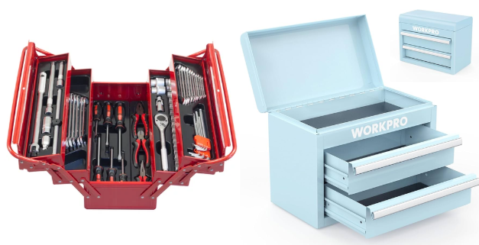
Ao analisar cada produto concorrente, é possível compreender os pontos fortes e fracos, levando a um afunilamento dos requisitos que recebem maior atenção por cada empresa. A seguir, foram avaliados cada um dos produtos concorrentes com pontuações de 1 a 5, em que o valor que está faltando condiz com a nota do produto que a equipe visa alcançar.
Tabela 9 - Análise de Benchmarking
Requisitos dos Clientes | Importância | Cintos e bolsas porta-ferramentas | Painéis de Ferramentas | Carrinhos de  Transporte | Caixas organizadoras  sem rodas
Ter capacidade para suportar as principais ferramentas | 5 | 1 | 2 | 5 | 3
Ter compartimentos | 5 | 2 | 1 | 4 | 3
Ser de fácil movimentação | 5 | 3 | 2 | 4 | 1
Ser durável | 4 | 2 | 1 | 3 | 5
Ser compacto | 4 | 5 | 4 | 1 | 3
Ter manutenção simples | 3 | 2 | 1 | 3 | 4
Ter bom custo benefício | 3 | 3 | 5 | 2 | 1
Ter fácil desmontagem | 3 | 3 | 1 | 4 | 2
Ter montagem rápida | 3 | 3 | 5 | 2 | 1
Ter aparência robusta | 2 | 2 | 3 | 1 | 5
Ter montagem em poucas etapas | 2 | 4 | 5 | 1 | 2
Ter matérias-primas acessíveis | 2 | 4 | 5 | 2 | 1
Ter molde para a produção | 1 | 2 | 1 | 3 | 5
Ter embalagem simples | 1 | 5 | 4 | 1 | 3
Fonte: Autoria Própria (2025)
Para melhor entendimento de cada valor atribuído, deve-se entender que os valores correspondem à importância dos requisitos dos clientes e o desempenho que cada um consegue atender. Desta forma, a pontuação é dada conforme segue:
5: Ótimo desempenho;
4: Bom desempenho;
3: Desempenho regular;
2: Desempenho ruim; e
1: Péssimo Desempenho.
Ao multiplicar a pontuação de cada requisito pelo grau de importância estabelecida pela equipe, apresentado na Tabela 12 - Quantificação dos Requisitos do Cliente, foi possível estabelecer que os produtos carrinhos de transporte e caixas organizadoras com rodas conseguem atender melhor os clientes, quando comparado aos demais produtos no mercado.

Comparativo entre os métodos utilizados
A comparação entre as metodologias de priorização permitiu observar convergências importantes, como no caso dos requisitos “Ter capacidade para suportar as principais ferramentas”, “Ter compartimentos” e “Ser de fácil movimentação”. Esses atributos foram classificados com alta prioridade pelo Diagrama de Mudge, considerados básicos ou esperados no Diagrama de Kano e apresentaram baixo desempenho nas soluções analisadas no Benchmarking, o que evidencia uma oportunidade clara de diferenciação no mercado e a necessidade de priorização no desenvolvimento do produto.
Por outro lado, identificaram-se algumas inconsistências entre os métodos. O requisito “Ter manutenção simples”, por exemplo, foi classificado como atrativo no Kano e mal atendido pelos concorrentes segundo o Benchmarking, mas recebeu baixa pontuação no Mudge, o que pode indicar uma subvalorização da sua importância estratégica. Situação semelhante ocorreu com “Ter aparência robusta”, também considerado atrativo, mas com baixa priorização no Mudge. Já o requisito “Ter embalagem simples”, apesar de classificado como básico no Kano e presente nas soluções analisadas, não foi considerado relevante no Mudge, sendo atribuído peso nulo.
Dessa forma, conclui-se que a análise cruzada entre as metodologias fornece uma visão mais completa sobre as prioridades do projeto. Enquanto o Mudge orienta tecnicamente o foco do desenvolvimento, o Kano e o Benchmarking reforçam a importância de observar as percepções e lacunas do mercado. Requisitos classificados como atrativos e com baixo atendimento por soluções existentes devem ser considerados estratégicos, mesmo que tenham pontuação reduzida em abordagens quantitativas como o Mudge.

Desdobramento da Função Qualidade;
O Desdobramento da Função Qualidade (QFD) é uma metodologia estruturada e sistemática utilizada para traduzir as necessidades e expectativas dos clientes em requisitos de projeto, processos e produção. Desenvolvido inicialmente no Japão na década de 1960, o QFD visa garantir que todos os estágios do desenvolvimento de um produto sejam orientados para a satisfação do cliente, desde a concepção até a entrega final. O processo envolve a criação de matrizes, como a
Casa da Qualidade, para correlacionar os desejos dos clientes com as características técnicas do produto, assegurando que a "voz do cliente" seja integralmente considerada em todas as fases do desenvolvimento.
Como o QFD é uma matriz muito extensa, esta planilha foi feita para representar uma melhor visualização. Entretanto, foi destrinchado no relatório cada tópico também para abordá-los de forma mais profunda.
Dessa forma, o primeiro passo para a realização dessa matriz é a transcrição dos requisitos dos clientes e suas importâncias das últimas etapas em requisitos do produto para que assim as demais etapas possam ser executadas.

Requisitos do produto;
No QFD (Desdobramento da Função Qualidade), os requisitos do produto correspondem às características técnicas que o produto precisa apresentar para atender às necessidades identificadas dos clientes. Esses requisitos são definidos com base nos dados coletados nas etapas anteriores, onde as necessidades foram organizadas e tratadas. A partir disso, os requisitos do produto são descritos de forma mais técnica e objetiva, muitas vezes quantificável, e inseridos na ferramenta conhecida como Casa da Qualidade, onde são analisadas suas correlações com os requisitos do cliente e estabelecidas as prioridades de desenvolvimento.
Assim, a equipe utilizou a metodologia do QFD para transformar as necessidades dos clientes em diretrizes técnicas que orientarão o desenvolvimento do produto nas próximas etapas do projeto.
Tabela 10 - Requisitos do Produto
ID | Requisitos do Produto
1 | Custo-alvo de fabricação (R$)
2 | Peso máximo (Kg)
3 | Taxa de falhas %
4 | Tempo médio para reparo (dias)
5 | Número de compartimentos (qte)
6 | Dimensões e volume de cada compartimento. (cm)
7 | Disponibilidade de materiais utilizados (%)
8 | Número reduzido de componentes (qte)
9 | Tempo total de montagem (minutos)
10 | Acabamento superficial apropriado.
11 | Seleção de cores e texturas que reforcem a percepção de robustez (qte)
12 | Custo da embalagem (R$)
13 | Número reduzido de passos para desmontagem (qte)
14 | Capacidade de carga máxima (Kg)
15 | Resistência estrutural a cargas e impactos (G)
16 | Dimensões externas máximas (altura, largura, profundidade em cm).
17 | Especificações do molde (que se tornará um recurso de fabricação).
Fonte: Autoria Própria (2025)

Matriz de Relacionamento;
A Matriz de Relacionamentos é uma etapa essencial do Desdobramento da Função Qualidade (QFD), pois estabelece a ligação entre as necessidades do cliente e os requisitos técnicos do produto. Nessa fase, os requisitos dos clientes são listados e ponderados conforme o grau de priorização, sendo então comparados com os requisitos técnicos que podem influenciar diretamente na satisfação dessas necessidades.
Para isso, aplica-se uma metodologia estruturada que permite avaliar o grau de correlação entre cada necessidade do cliente e cada requisito técnico do produto. A intensidade dessa correlação é representada por uma escala de pesos, definida da seguinte forma:
• 5 – Forte relacionamento
• 3 – Relacionamento médio
• 1 – Relacionamento fraco
• 0 – Sem relacionamento

Essa abordagem visa identificar quais requisitos técnicos têm maior impacto na percepção de valor pelo cliente, ajudando a priorizar decisões de projeto. Além disso, a matriz permite visualizar conflitos potenciais ou sinergias técnicas, oferecendo suporte à integração entre times multidisciplinares. A seguir, apresenta-se a visualização da Matriz de Relacionamentos construída com base nesses critérios:

Tabela 11 - Matriz de Relacionamento
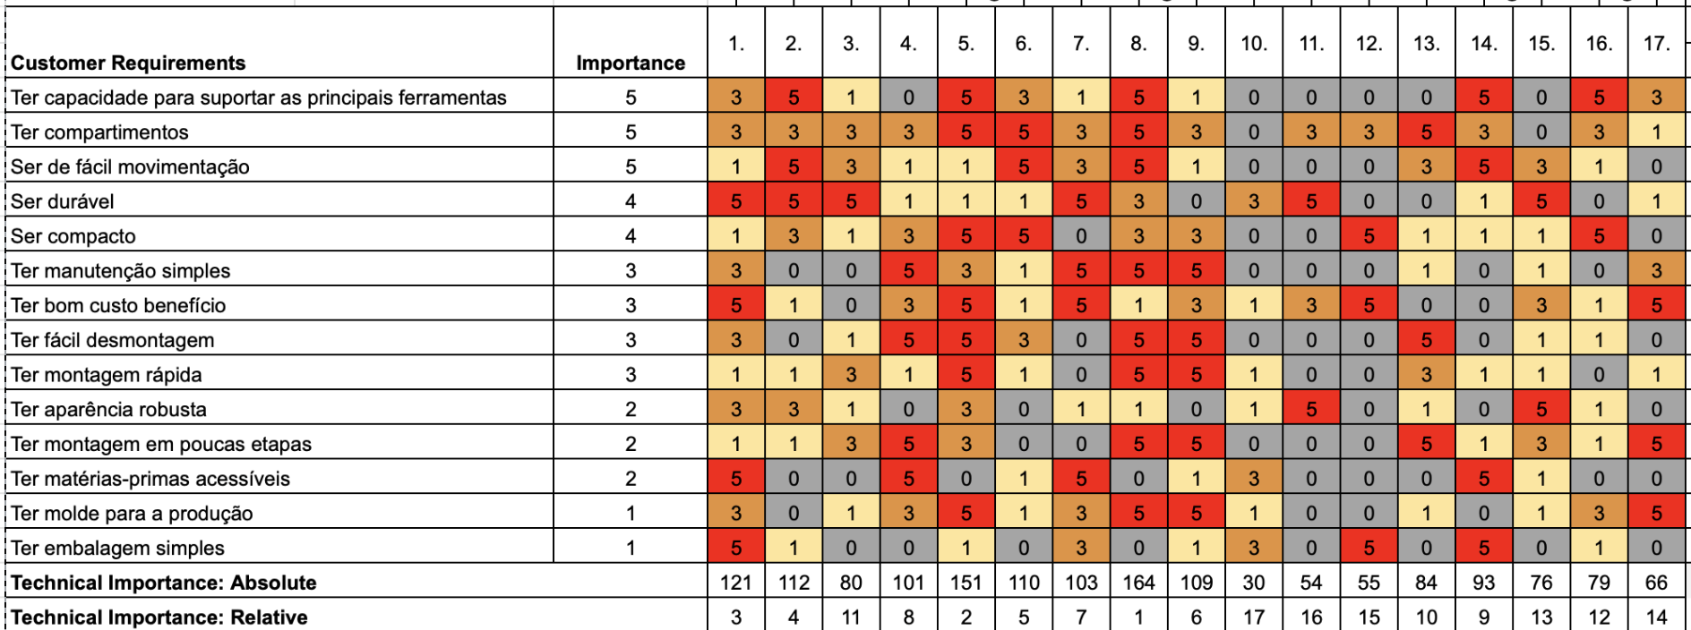
Fonte: Autoria Própria (2025)
Para vê-la com mais clareza, basta acessar clicando aqui.

Quantificação;
Após a elaboração da Matriz de Relacionamentos, torna-se fundamental realizar a quantificação dos requisitos técnicos, etapa que confere objetividade ao processo de Desdobramento da Função Qualidade (QFD). A quantificação permite traduzir os relacionamentos qualitativos em valores mensuráveis, garantindo que os requisitos técnicos definidos possam ser especificados, verificados e monitorados precisamente ao longo do desenvolvimento do produto.
Nesta fase, cada requisito técnico listado na matriz é associado a um valor numérico, resultado do cruzamento entre a importância atribuída às necessidades dos clientes e o grau de relacionamento identificado previamente. Essa abordagem permite:
• Avaliar objetivamente o peso relativo de cada requisito técnico;
• Verificar a conformidade com os requisitos de mercado;
• Priorizar melhorias e direcionar esforços de engenharia para os aspectos mais críticos do produto.

Dessa forma, com base na importância relativa das necessidades dos clientes (determinada nas etapas anteriores) e na matriz de correlação, foram obtidos os resultados consolidados apresentados nas tabelas a seguir.
Tabela 12 - Quantificação dos Requisitos do Cliente
Requisitos dos Clientes | Valor de Importância
Ter capacidade para suportar as principais ferramentas | 5
Ter compartimentos | 5
Ser de fácil movimentação | 5
Ser durável | 4
Ser compacto | 4
Ter manutenção simples | 3
Ter bom custo benefício | 3
Ter fácil desmontagem | 3
Ter montagem rápida | 3
Ter aparência robusta | 2
Ter montagem em poucas etapas | 2
Ter matérias-primas acessíveis | 2
Ter molde para a produção | 1
Ter embalagem simples | 1
Fonte: Autoria Própria (2025)
Na etapa de quantificação dos requisitos dos clientes, aplicou-se a técnica de priorização de Mudge, com posterior padronização dos resultados em uma escala tipo Likert. Em seguida, procedeu-se à quantificação dos requisitos técnicos do produto por meio do cruzamento entre os pesos atribuídos na Matriz de Relacionamentos e os valores de prioridade dos requisitos dos clientes.
Esse cruzamento foi realizado utilizando a função SOMA PRODUTO, que permitiu calcular a importância técnica absoluta de cada requisito do produto. Para isso, multiplicaram-se os graus de relacionamento (indicando a força de conexão entre cada requisito técnico e cada necessidade do cliente) pelos respectivos pesos de prioridade dos clientes. O somatório desses produtos resultou no valor total de importância técnica de cada requisito, oferecendo uma base quantitativa clara para orientar a priorização técnica dentro do projeto.
Tabela 13 - Quantificação Requisitos do Produto
Nome do Requisito do Produto | Valor de Importância
Custo-alvo de fabricação (R$) | 121
Peso máximo (Kg) | 112
Taxa de falhas % | 80
Tempo médio para reparo (dias) | 101
Número de compartimentos (qte) | 151
Dimensões e volume de cada compartimento. (cm) | 110
Diponibilidade de materiais utilizados (%) | 103
Número reduzido de componentes (qte) | 164
Tempo total de montagem (minutos) | 109
Acabamento superficial apropriado. | 30
Seleção de cores e texturas que reforcem a percepção de robustez (qte) | 54
Custo da embalagem (R$) | 55
Número reduzido de passos para desmontagem (qte) | 84
Capacidade de carga máxima (Kg) | 93
Resistência estrutural a cargas e impactos (G) | 76
Dimensões externas máximas (altura, largura, profundidade em cm). | 79
Especificações do molde (que se tornará um recurso de fabricação). | 66
Fonte: Autoria Própria (2025)
Dessa forma, foi possível comparar diretamente as prioridades do cliente com os requisitos técnicos, verificando-se um alinhamento consistente e validando o direcionamento das ações do projeto em função das demandas mais críticas do mercado.

Matriz de Correlação;
Feito a quantificação da matriz de relacionamentos, passou-se para a última etapa do QFD que é a matriz de correção, na qual avalia as interdependências entre os requisitos técnicos do produto. Esta matriz, localizada no "telhado" da Casa da Qualidade, identifica e quantifica as relações entre diferentes características técnicas, destacando como a alteração em uma característica pode impactar outra. As relações são categorizadas como fortemente positivas, positivas, negativas ou fortemente negativas, permitindo que a equipe de desenvolvimento identifique potenciais conflitos ou sinergias. Esta análise ajuda a otimizar o design do produto, garantindo que as especificações técnicas não apenas atendam às necessidades dos clientes, mas também funcionem harmoniosamente entre si​​​​.
Assim, a equipe seguiu a metodologia descrita acima sobre a interdependência dos requisitos do produto e chegou nestes resultados:
Tabela 14 - Matriz de correlação
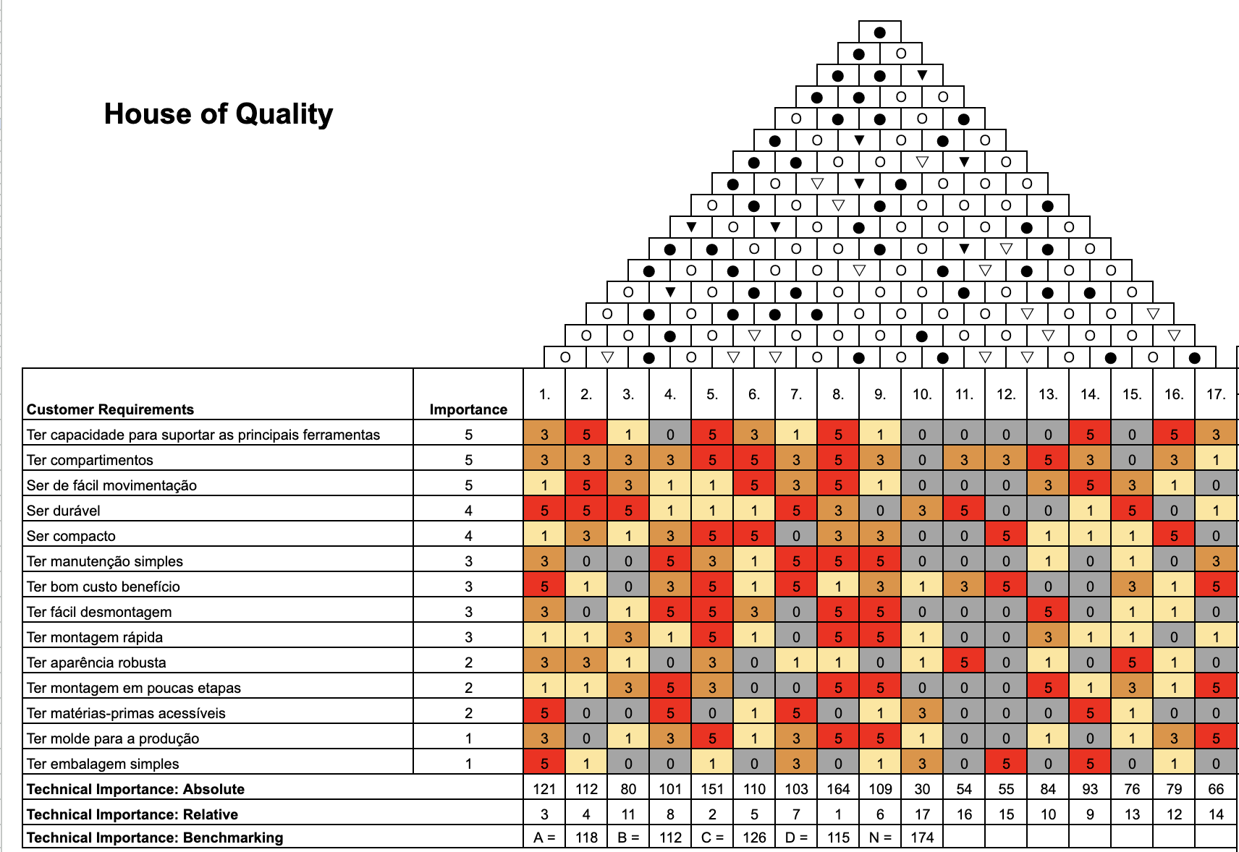
Fonte: Autoria Própria (2025)

Dos impactos mais significativos, destacam-se correlações fortemente positivas (𒊹) como:
• Capacidade de carga máxima (14) ⟶ Resistência estrutural a cargas e impactos (15)
• Custo-alvo de fabricação (1) ⟶ Dimensões externas máximas (16)
Também foram identificadas correlações fortemente negativas (▼), indicando possíveis conflitos entre requisitos que exigem compensações no projeto. Entre os destaques:
• Número reduzido de componentes (8) ⟶ Capacidade máxima para carga (14)
• Capacidade de carga máxima (14) ⟶ Taxa de falhas (3)

Análise dos Resultados do QFD.
Desdobrando a função qualidade, foi possível identificar vários pontos determinantes para o sucesso do produto. Por meio de diversas matrizes, a equipe pode entender quais são os requisitos mais importantes para o sucesso do projeto.
Além disso, verificou-se que os requisitos do produto e do cliente apresentam semelhanças e um ranking de importância parecido, o que demonstra um alinhamento entre as expectativas que cada cliente espera e o que será desenvolvido durante o projeto.
Para as próximas etapas, identificou-se, por meio da matriz de correlação, quais são os requisitos que estão em dualidade (força de aderência, capacidade de carga, quantidade de peças e dimensões do produto) e como poderá ser suprida essa dualidade, utilizando matrizes que estarão no projeto conceitual, como a Matriz Indicadora de Módulos.
Por fim, a análise de benchmarking forneceu uma avaliação precisa, baseada nos requisitos da equipe, sobre quais são as maiores vantagens de cada produto. Isso foi importante para entender como diferenciar no mercado.

Especificações Meta;
Após a análise do QFD e com todas as informações, alcançou-se o objetivo do projeto informacional, que são as especificações meta do produto, essas especificações são um conjunto detalhado de características e requisitos técnicos que o produto deve possuir para satisfazer plenamente as necessidades e expectativas dos clientes. Assim, são desenvolvidas durante a fase de projeto informacional e foram desenvolvidas no presente documento, servindo como uma diretriz clara para todas as etapas subsequentes do desenvolvimento do produto. Essas especificações incluem valores quantitativos e qualitativos que definem aspectos como desempenho, funcionalidade, durabilidade e usabilidade, garantindo que todas as partes envolvidas no desenvolvimento tenham uma compreensão comum e precisa do que o produto final deve alcançar​​​​​​.
Portanto, após todas as etapas do QFD e com todas as análises e estudos feitos, a equipe, por meio de todo o tratamento e análise crítica, chegou às seguintes especificações meta do produto:
Tabela 15 -Especificações Meta
Nome do Requisito do Produto | Unidade | Objetivo | Sensores | Observações
Custo-alvo de fabricação (R$) (-) | Reais (R$) | ≤$1.500,00 | Todos os custos do produto | Incluir custos diretos e indiretos.
Peso máximo (Kg) (-) | Quilograma (Kg) | ≤ 20 | Balança / Dinamômetro | O peso deve ser baixo para fácil transporte manual.
Taxa de falhas (%) (-) | Porcentagem (%) | ≤ 5% | Registros de uso / Testes de resistência | Garantir confiabilidade e segurança no uso diário.
Tempo médio para reparo (dias) (-) | Dias | ≤ 2 | Relato de operadores / Tempo cronometrado | Reparos rápidos devem ser possíveis em campo.
Número de compartimentos (qte) (+) | Quantidade (n°) | ≥ 4 | Verificação de projeto | Os compartimentos devem acomodar ferramentas básicas.
Dimensões e volume de cada compartimento. (cm) (+) | Centímetros (cm) | Volume suficiente, máx. 25x25x25 | Trena / Modelagem 3D | Os compartimentos devem ser ergonômicos.
Disponibilidade de materiais utilizados (%) (+) | Porcentagem (%) | ≥ 70% de materiais disponíveis | Verificação do projeto detalhado | Usar materiais comuns e de fácil acesso.
Número reduzido de componentes (qte) (-) | Quantidade (n°) | ≤ 10 | Verificação do projeto | Facilita montagem e manutenção.
Tempo total de montagem (minutos) (-) | Tempo (min) | ≤ 5 | Cronômetro | O projeto deve permitir montagem simples e rápida.
Acabamento superficial apropriado (+) | Satisfação do cliente (NPS) | Adequado ao uso em obras | Avaliação visual / Toque | Resistência à sujeira e desgaste.
Seleção de cores e texturas que reforcem a percepção de robustez (qte) (+) | Quantidade (n°) | ≥ 2 cores/texturas | Verificação visual | Cores como cinza, preto ou laranja industrial.
Custo da embalagem (R$) (-) | Reais (R$) | ≤ R$20,00 | Verificação de materiais e fornecedores | Embalagem funcional e econômica.
Número reduzido de passos para desmontagem (qte) (-) | Quantidade (n°) | ≤ 5 | Verificação de projeto e testes | Simples desmontagem para transporte/armazenamento
Capacidade de carga máxima (Kg) (+) | Quilograma (Kg) | ≥ 30 | Dinamômetro | Deve suportar o peso típico de ferramentas de obra.
Resistência estrutural a cargas e impactos (G) (+) | Força G (G) | ≥ 3G | Acelerômetro / Testes de impacto (drop test) | Garantir resistência ao transporte em terreno irregular.
Dimensões externas máximas (altura, largura, profundidade em cm) (-) | Centímetros (cm) | ≤ 80x50x50 | Trena / Modelagem CAD | Compatível com portas e elevadores de quitinetes.
Especificações do molde (que se tornará um recurso de fabricação) (+) | velocidade de produção (peças/dia) | ≥ 3 moldes | Verificação de projeto detalhado | Facilitar replicação e produção em escala./
Fonte: Autoria Própria (2025)

Encerramento da Fase de Projeto Informacional.
Com a conclusão da etapa de projeto informacional, foi reconhecida a relevância das atividades conduzidas até aqui. Elas foram fundamentais não apenas para definir a direção do projeto, mas também para estabelecer uma base sólida para as próximas fases. Esse momento decisivo possibilitou uma avaliação detalhada dos elementos essenciais que guiarão o desenvolvimento futuro. Com uma estratégia bem definida e informações consistentes, a equipe está preparada para adaptar e aprimorar o projeto diante das demandas que surgirem e dos novos desafios que aparecerem.
A seguir, tem-se a tabela de acompanhamento que reúne as entregas realizadas durante essa fase inicial, oferecendo uma visão objetiva do progresso obtido e das metas já alcançadas.
Tabela 16 - Acompanhamento do Projeto
Entregas Planejadas | Status
Pré Desenvolvimento | Concluído
Definição dos Stakeholders | Concluído
Ciclo de Vida do Produto | Concluído
Necessidades dos Clientes | Concluído
Matriz de Atributos | Concluído
Requisitos dos Clientes | Concluído
Diagrama de Kano | Concluído
Diagrama de Mudge + Diagrama de Pareto | Concluído
Benchmarking Competitivo | Concluído
Requisitos do Produto | Concluído
Desdobramento Função Qualidade | Concluído
Especificações Meta | Concluído
Fonte: Autoria Própria (2025)
No contexto deste projeto informacional, todas as informações coletadas e entregas realizadas servirão como fundamentos para as próximas etapas de desenvolvimento. Esses dados podem ser revisados e melhorados conforme as diretrizes sugeridas por Rozenfeld et al. (2006). Em particular, as Especificações Meta serão continuamente ajustadas para atender às exigências do mercado e às necessidades específicas do produto em desenvolvimento.
Para documentar as principais lições aprendidas e as decisões tomadas durante esta fase, é destacado como principal desafio a definição do problema. A equipe enfrentou dificuldades significativas para compreender integralmente a situação descrita e, consequentemente, para definir com clareza o objeto de estudo do projeto. As diferentes dores e a real adoção de uma possível solução pelas partes envolvidas, geraram complicações relativas à viabilidade dos escopos de desenvolvimento que pudessem ser realmente implementados e que estivessem alinhados com os desafios propostos pela disciplina.

Projeto Conceitual
O projeto conceitual é a fase do desenvolvimento de produtos que serão elaboradas e analisadas soluções para atender às especificações-meta definidas na etapa de projeto informacional. Essa etapa é a ponte entre o que a empresa quer e o que o produto deve ser, traduzindo as necessidades do mercado em diretrizes técnicas e mensuráveis para o projeto, e garantindo que o desenvolvimento siga uma rota coerente com os objetivos estratégicos da empresa, considerando aspectos técnicos, econômicos e de viabilidade. O objetivo principal é selecionar uma ou mais alternativas que melhor atendam aos requisitos dos clientes e às restrições do projeto, criando uma base sólida para o desenvolvimento detalhado subsequente​​​​​​​​.

Modelagem Funcional
O primeiro passo do projeto conceitual é realizar a modelagem funcional. Essa é uma técnica utilizada no desenvolvimento de produtos para descrever e analisar as funções que o produto deve desempenhar. Ela envolve a identificação das funções global, parcial e elementares, bem como a forma como elas se relacionam e interagem, permitindo uma compreensão clara do comportamento desejado do produto. Essa abordagem facilita a definição de requisitos técnicos, a avaliação de alternativas de design e a identificação de possíveis melhorias, garantindo que o produto final atenda às necessidades dos clientes e aos objetivos do projeto.
Para realizar as modelagens, foi definida a função global do produto com todos os sinais e a energia que fariam parte dele. A função global auxilia na simplificação do produto; assim, ela foi definida como "Armazenar Ferramentas". Como o foco do produto é a organização e o transporte das ferramentas, e não uma transformação material das mesmas, não haverá necessidade de ter um material como entrada. Dessa forma, as entradas do sistema serão o "Sinal" (Necessidade de guardar ou organizar ferramentas) e a "Energia" (Energia mecânica do usuário para movimentar e interagir com o produto). Como saída do sistema, teremos "Ferramentas organizadas" (Resultado da função principal) e "Energia dissipada" (Referente à energia mecânica utilizada). A interação com o "Usuário" é central, sendo ele o ator que fornece energia e recebe as ferramentas organizadas.
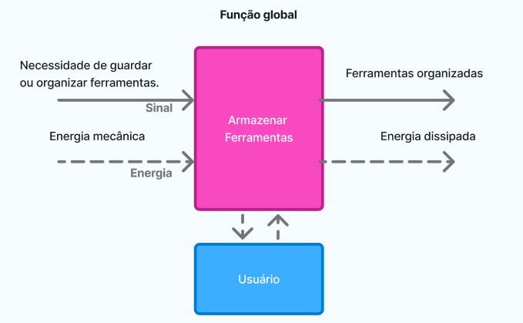
Fonte: Autoria Própria (2025)
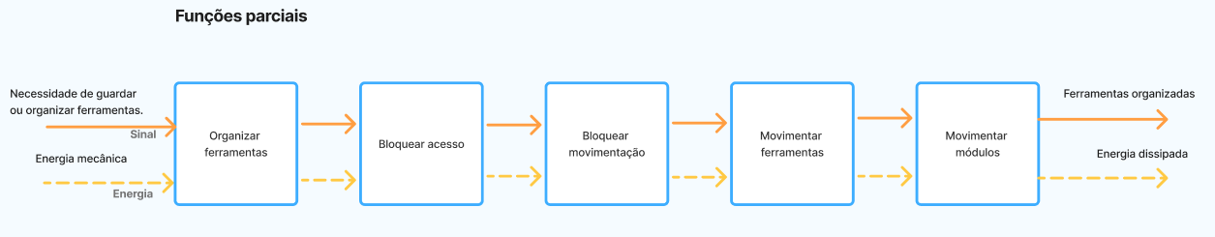
Em seguida, foram definidas as funções parciais, as quais se referem às funções que suportam ou complementam a função global do produto. Dessa forma, as funções parciais da nossa modelagem estão alinhadas com a atividade principal de "Armazenar Ferramentas" e são as seguintes:

Fonte: Autoria Própria (2025)
Para as funções elementares, foram realizadas três modelagens funcionais, com o objetivo de explorar diferentes tipos de soluções e, posteriormente, delimitar o caminho que a equipe seguiria no desenvolvimento do produto.
    - Modelagem Funcional 1
Para essa primeira modelagem, foram destrinchadas as funções elementares de cada uma das funções parciais a fim de delimitar uma modelagem para uma possível concepção do produto. Nesse caso, o foco foi abordar uma solução que utilizasse a tecnologia com ideias de soluções existentes.
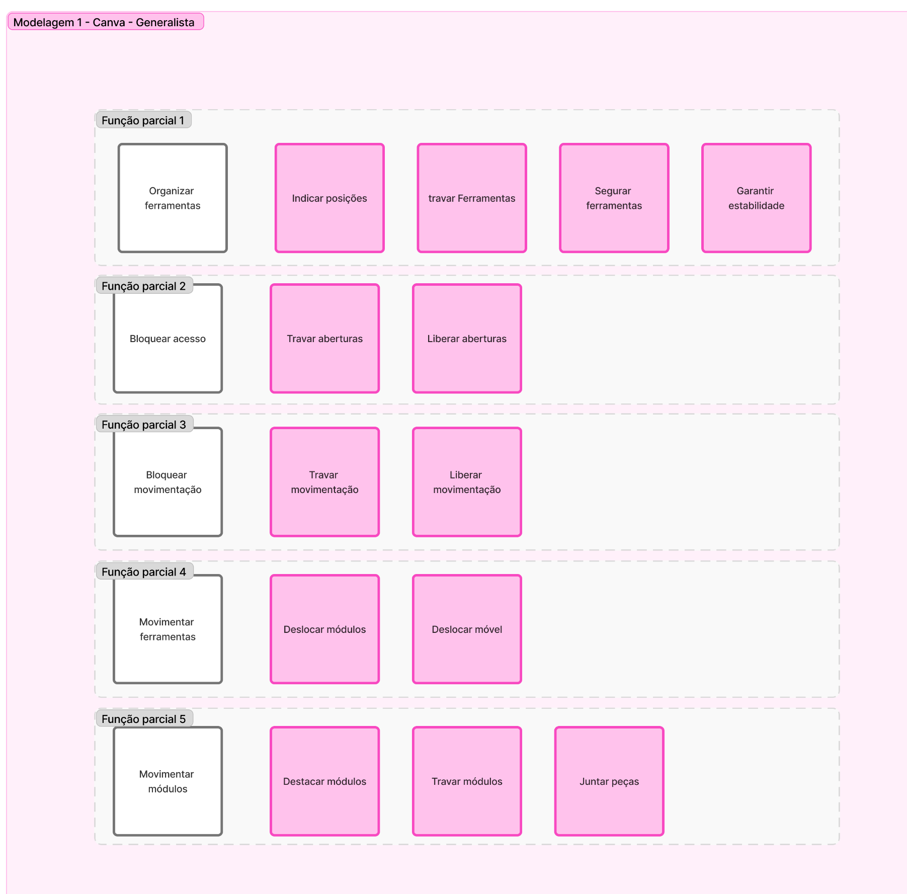
Figura 10 - Modelagem 1

Fonte: Autoria Própria (2025
A modelagem 1 apresentada foi criada com o intuito de representar as funções básicas que são necessárias ao usuário, com base em benchmarking de soluções já existentes.
    - Modelagem Funcional 2
A segunda modelagem também seguiu os princípios de destrinchamento das funções elementares, e o foco dessa modelagem é tornar a armazenagem e organização das ferramentas mais segura.

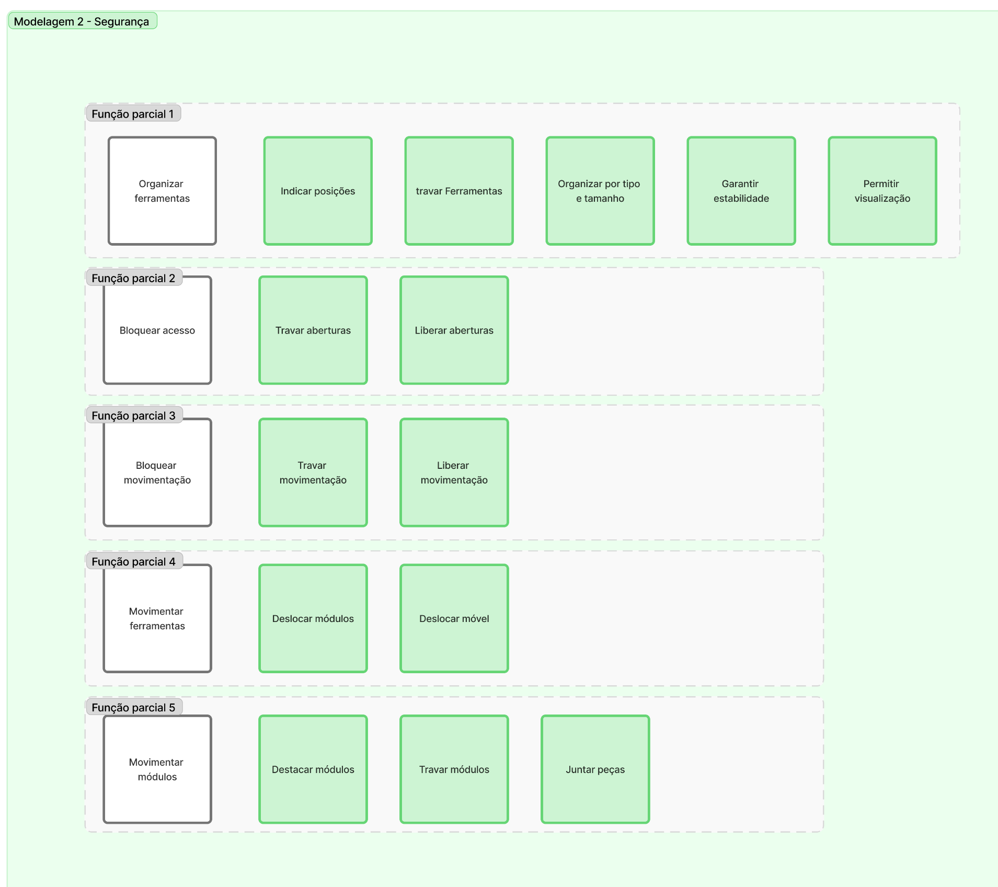
Figura 11 - Modelagem 2

Fonte: Autoria Própria (2025)
    - Modelagem Funcional 3
A terceira modelagem seguiu os mesmos preceitos das anteriores. Dessa forma, o foco foi a modularização, ou seja, aprimorar o funcionamento entre módulos, como as funções de travamento e destravamento de módulos.

Figura 12 - Modelagem 3
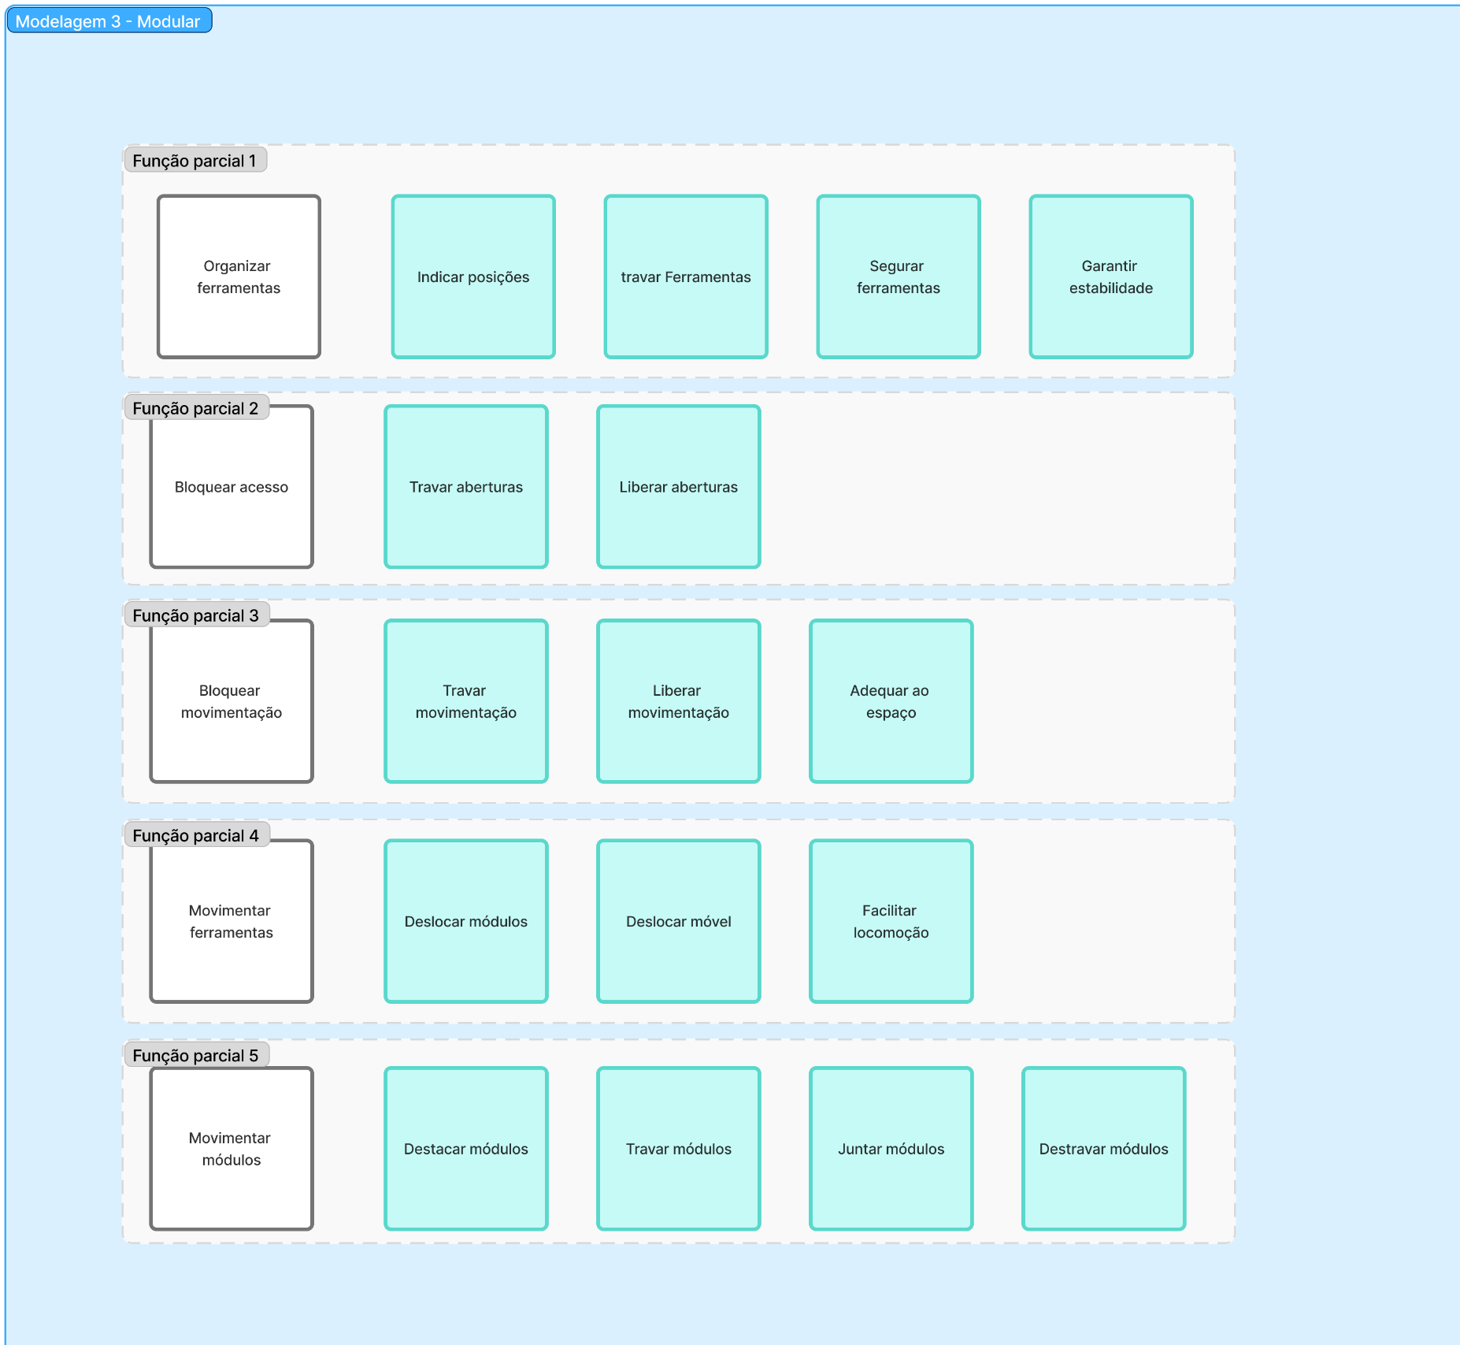
Fonte: Autoria Própria (2025)
    - Seleção da Modelagem
Para a seleção da modelagem, a alternativa escolhida foi baseada no método de PUGH, ou Método da Matriz de Decisão, que é uma técnica utilizada para a seleção de estruturas funcionais e concepções de produto. Ele se baseia em uma comparação par a par das concepções em relação a uma referência (que é definida como o ponto 0) e as outras concepções são comparadas a essa referência, recebendo notas entre -2, -1, 0, 1, 2. Visando aprimorar a análise, foi levado em conta o peso que cada requisito do cliente recebeu na matriz QFD, trazendo a escala de priorização de acordo na visão do cliente.

Tabela 17 - Matriz de Seleção de Estrutura Funcional (PUGH)
PESO DO QFD | REQUISITOS DO CLIENTE | ESTRUTURA FUNCIONAL 1 | ESTRUTURA FUNCIONAL 2  (Referência) | ESTRUTURA FUNCIONAL 3
5 | Ter capacidade para suportar as principais ferramentas | 0 | 0 | 1
5 | Ter compartimentos | -1 | 0 | 1
5 | Ser de fácil movimentação | 0 | 0 | 1
4 | Ser durável | 0 | 0 | 0
4 | Ser compacto | 1 | 0 | 1
3 | Ter manutenção simples | 0 | 0 | 2
3 | Ter bom custo benefício | 0 | 0 | -1
3 | Ter fácil desmontagem | -1 | 0 | 2
3 | Ter montagem rápida | 1 | 0 | 1
2 | Ter aparência robusta | 0 | 0 | 0
2 | Ter montagem em poucas etapas | 0 | 0 | -1
2 | Ter matérias-primas acessíveis | 0 | 0 | 0
1 | Ter molde para a produção | 0 | 0 | 0
1 | Ter embalagem simples | 0 | 0 | 0
 |  | -1 | 0 | 29

Fonte: Autoria Própria (2025)

Como observado na tabela 17, a Estrutura Funcional 3 se destacou amplamente, obtendo um total ponderado de 29 pontos positivos, enquanto a Estrutura Funcional 2 (referência) ficou neutra (0) e a Estrutura Funcional 1 teve desempenho negativo (-1). Dessa forma, podemos afirmar que a terceira alternativa oferece as melhores soluções em diversos critérios, especialmente nos mais relevantes, como “ter compartimentos”, “ser de fácil movimentação” e “ter fácil desmontagem”, todos com pesos altos e avaliação positiva (+1 ou +2). A pontuação da estrutura 3 demonstra que ela é mais aderente aos desejos do cliente, segundo os critérios definidos, o que é justificado pelo cenário de obras em kitnet que estamos abordando.Por requerem mobilidade e adaptabilidade a espaços pequenos, a solução focada em modularidade apresenta um enquadramento alinhado com as necessidades mais relevantes trazidas pelos clientes.
A Estrutura Funcional 1, apesar de apresentar algumas qualidades pontuais como “ser compacto” e “ter montagem rápida”, foi penalizada por pontos negativos em critérios de alto peso, como “ter compartimentos” e “ter fácil desmontagem”. Assim, a análise da matriz PUGH aponta a escolha da Estrutura Funcional 3 como a melhor opção, já que apresenta vantagens significativas em termos de desempenho técnico e alinhamento com as prioridades do cliente. Dessa forma, a equipe optou pela estrutura funcional 3, que foi desenvolvida na matriz morfológica e validada em conjunto com o Laboratório Aberto de Brasília.

Matriz Triz
A TRIZ (Teoria da Resolução de Problemas Inventivos) é uma metodologia direcionada para a resolução de problemas e desenvolvimento de produtos, baseada em padrões de inovação e criatividade. Desenvolvida pelo engenheiro russo Genrich Altshuller e seus colaboradores, a TRIZ visa superar contradições técnicas em produtos e processos, facilitando a geração de soluções inovadoras. Ela utiliza uma série de ferramentas e princípios, como os 40 Princípios Inventivos e a Matriz de Contradições, para guiar os designers na busca por soluções que otimizam um critério definido sem comprometer outros aspectos
Assim, seguindo a metodologia da matriz, o primeiro passo é a identificação do problema como um todo. Dessa forma, o grupo elencou o peso máximo como critério a ser preservado sem prejudicar sua performance e a resistência estrutural a cargas e impactos como a característica que buscamos melhorar. O resultado ideal seria um produto leve (tendo em vista a movimentação entre obras) e alto grau de resistência (pensando em suportar as avarias e possíveis colisões no ambiente de obra). A partir disso, o grupo seguiu para passo de elaboração das contradições, no qual foi determinado que o produto deveria ter um peso máximo definido e, ao mesmo tempo, ser resistente aos possíveis choques no ambiente de trabalho.
Assim, seguimos para o terceiro passo, que é a tradução para os parâmetros de engenharia, e dessa forma chegamos a este resultado: resistência x massa estática do objeto. Com a ajuda do site: Site da Triz chegamos ao princípio inventivo 40: Composição de materiais.
Figura 13 - Resolução da TRIZ
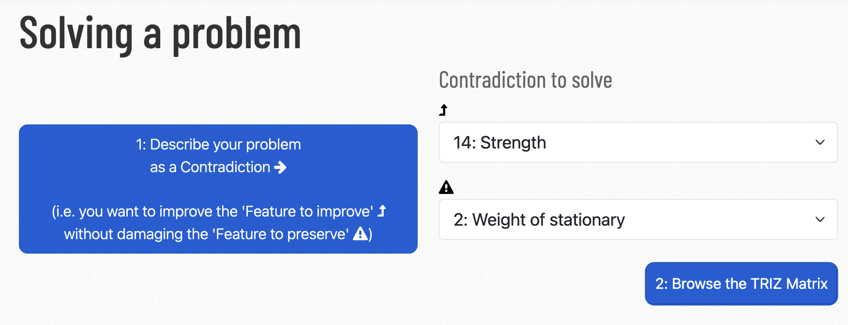
Com essas informações, o grupo utilizou esses princípios para buscar materiais não pesados e que possuem alto nível de resistência, de modo a suportar essas contradições e que foram usados para embasar ainda mais a matriz morfológica e também a na concepção do produto.
Figura 14 - Resolução da TRIZ
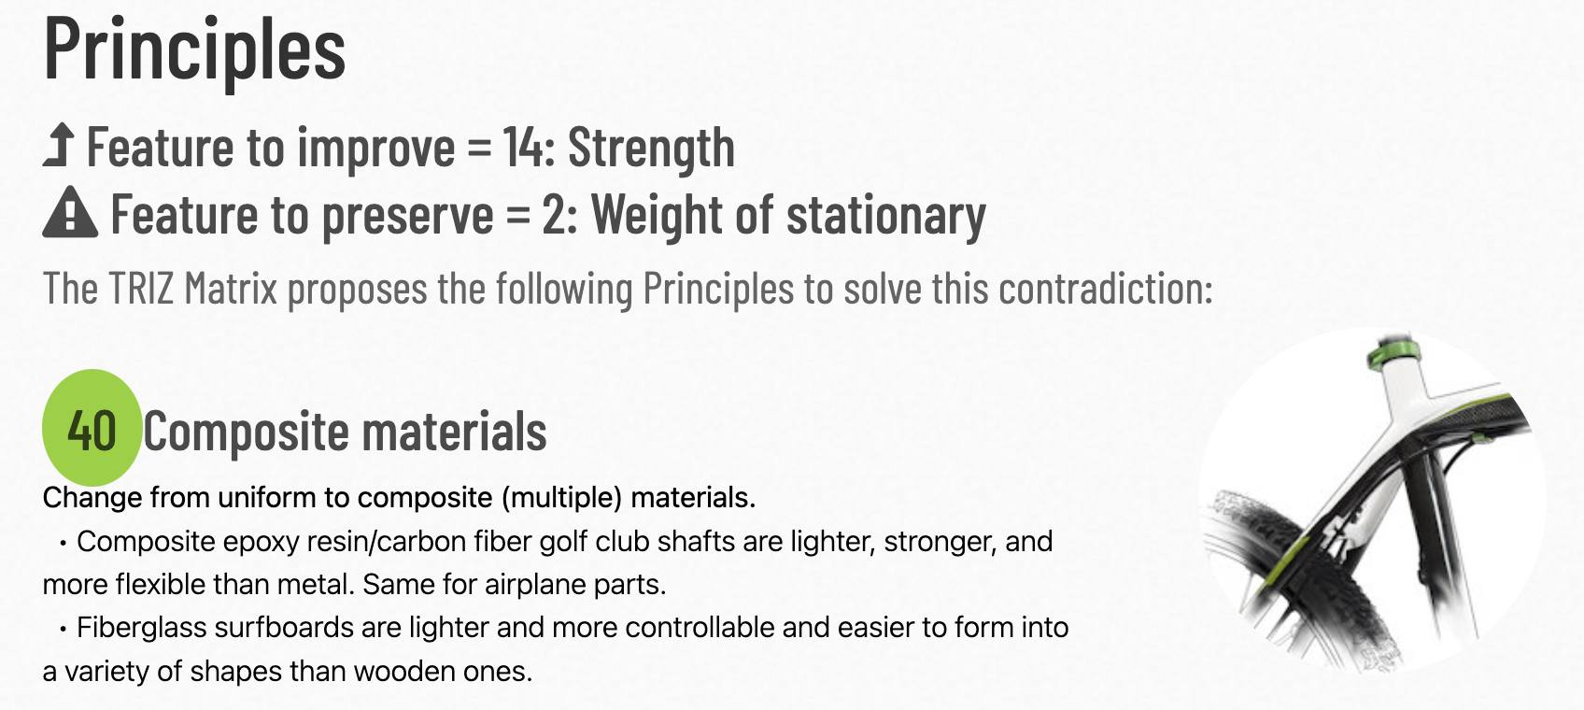

Matriz Morfológica
A matriz morfológica é uma ferramenta de criatividade e solução de problemas utilizada no desenvolvimento de produtos para explorar diversas combinações de soluções possíveis para componentes ou funções de um sistema. Ela consiste em listar as principais funções ou atributos de um produto em uma coluna e, nas linhas, apresentar diferentes princípios de solução como alternativas para cada função. Ao combinar diferentes escolhas de cada linha, a matriz permite a geração de um grande número de configurações possíveis, facilitando a identificação de novas soluções inovadoras e eficientes para o design do produto.
Dessa forma, o grupo elencou as funções parciais e elementares definidas na modelagem funcional selecionada e delimitou princípios de solução que se adequarem a cada função para realizar uma verificação dessa matriz com o Laboratório Aberto de Brasília (LAB). Assim, podemos verificar cada princípio na imagem a seguir:
Figura 15 - Matriz Morfológica 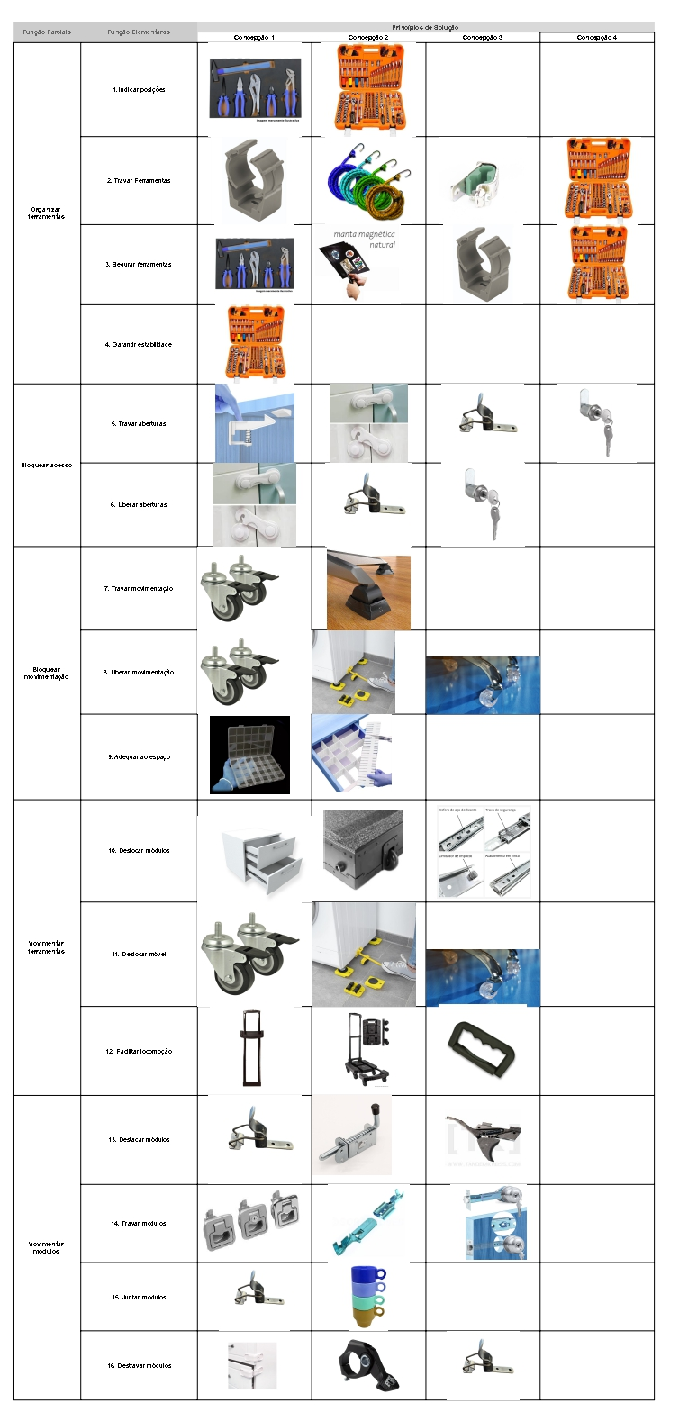
Fonte: Autoria Própria (2025)

Revisão da Modelagem Funcional
Ao levarmos ao LAB para a verificação dos princípios de solução, verificamos que, embora essa modelagem e essa matriz estivessem condizentes, algumas funções elementares levantadas foram descartadas. As funções de "Indicar posição" e "Travar ferramentas" foram consideradas não essenciais para o produto final que desenhamos com a equipe do LAB. Isso se deve ao fato de que essas funções não agregariam valor significativo para o nosso público-alvo, composto por pedreiros, eletricistas e encanadores que buscam praticidade e agilidade em ambientes de obra compactos.
Em nossa análise, percebemos que o foco principal dos usuários é a facilidade de acesso e organização, superando a necessidade de um sistema de travamento complexo ou de indicação de posição, que poderia, inclusive, comprometer a simplicidade de uso e o custo-benefício do produto. Dessa forma, a modelagem final utilizado foi a seguinte:
Figura 16 - Revisão da Modelagem Funcional
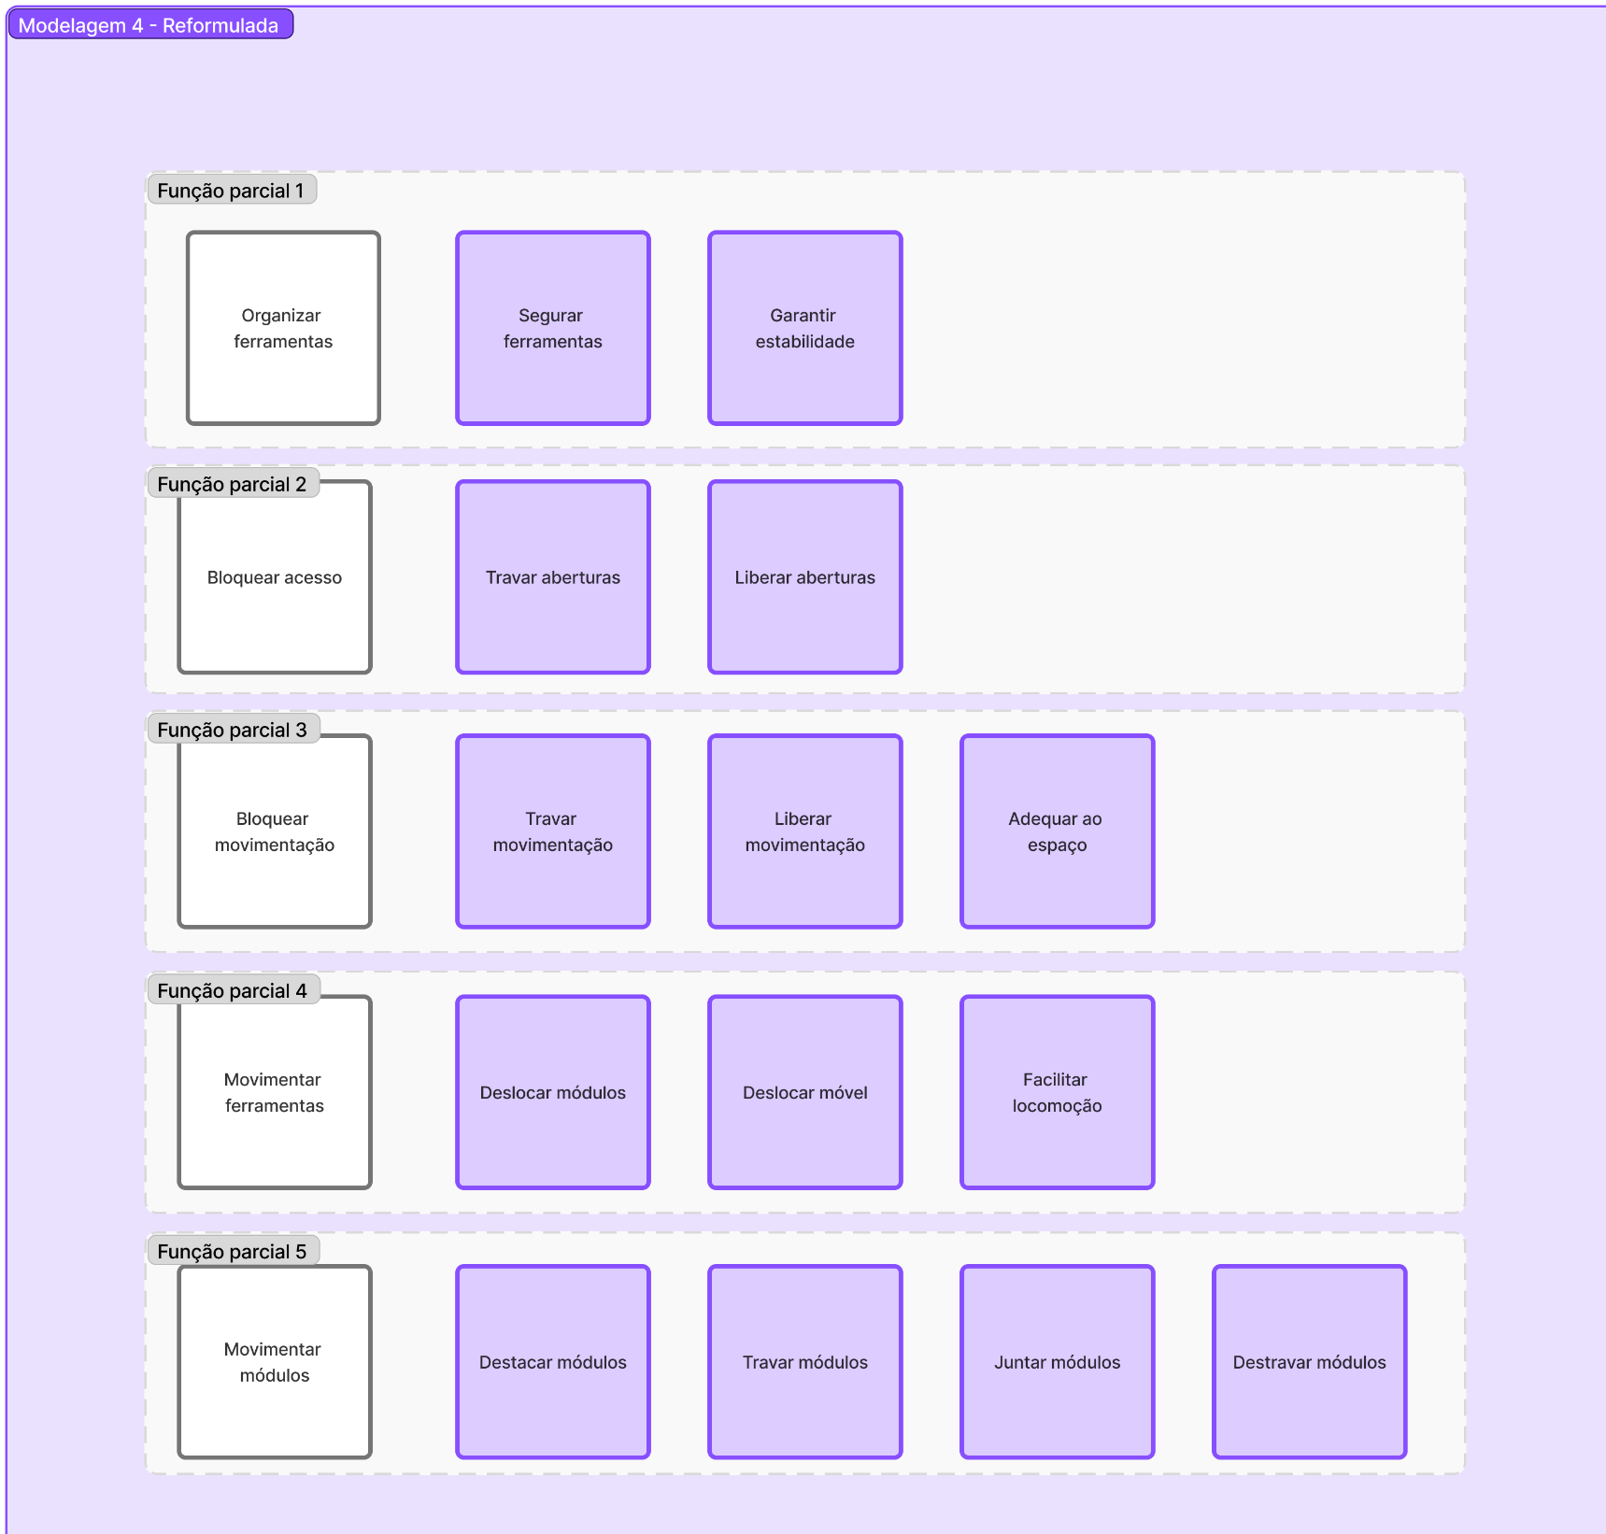
Fonte: Autoria Própria (2025)
Após validação do LAB, mantivemos a modelagem 4 reformulada e mantemos a matriz morfológica apresentada anteriormente, retirando apenas as funções elementares mencionadas.

Arquitetura do Produto
Agora, em arquitetura do projeto, foi trabalhada a estrutura organizacional do produto. Com isto em mente, foram definidos os subsistemas e os componentes do produto, estabelecendo assim as interações entre eles.
A arquitetura do produto auxilia na compreensão do produto a partir de partes menores, definindo de forma mais específica e detalhada cada uma das partes.
Ela pode ser classificada de duas formas: mais modular ou mais integral. Na arquitetura mais modular, os componentes são mais independentes, desta forma, é possível fazer as especificações das interfaces de modo mais claro. Já na arquitetura mais integral, os componentes são fortemente ligados e dependentes e suas funções são mais mal definidas.

    - Matriz Indicadora de Módulos
Após a redefinição da modelagem funcional e a validação da matriz morfológica, foi desenvolvida a matriz indicadora de módulos. Esta ferramenta é utilizada no design modular de produtos para identificar e organizar módulos ou subsistemas dentro de um produto. Sua aplicação permite dividir o produto em componentes funcionais independentes, facilitando a análise e aprimoramento de cada módulo de forma separada. Ao relacionar as funções ou características do produto com os módulos potenciais, a matriz evidencia interdependências e otimiza o design. Consequentemente, isso proporciona maior flexibilidade na fabricação, manutenção, atualização e customização do produto, promovendo eficiência e inovação no seu desenvolvimento.
Tabela 18 - Matriz Indicadora de Módulos (MIM)
Matriz Indicadora de Módulos |  | Bloquear acesso | Organizar ferramentas | Bloquear movimentação | Movimentar ferramentas | Movimentar módulos
 |  | Funções
Desenvolvimento de produtos | Multiplicativo (“Carry-Over”) |  |  | 𒊹 |  | 𒊹
Desenvolvimento de produtos | Evolução tecnológica |  |  |  |  | Ｏ
Desenvolvimento de produtos | Planejamento de alteração de projeto
Variação | Especificação técnica |  | 𒊹 |  | 🌓
Variação | Estilo
Fabricação | Unidade comum | 𒊹 |  | 🌓 |  | 🌓
Fabricação | Processo e organização |  | 𒊹
Qualidade | Testes em separado | 🌓 | 🌓 | 🌓 | 🌓 | 🌓
Aquisição | Compra de produtos prontos | 𒊹 |  |  |  | 𒊹
Após estar no mercado | Manutenção e Mantenabilidade | 𒊹 |  |  |  | 𒊹
Após estar no mercado | Atualização |  | 🌓 |  |  | 🌓
Após estar no mercado | Reciclagem |  |  | Ｏ
Soma |  | 18 | 16 | 12 | 6 | 25
Classificação |  | 2 | 3 | 4 | 5 | 1
Fonte: Autoria Própria (2025)
Fraca Relação (1 ponto) | Ｏ
Média Relação (3 pontos) | 🌓
Forte Relação (5 pontos) | 𒊹

A partir da matriz feita, foram tomadas as decisões de arquitetura modularizando o produto. Entendendo como as funções interagem e se complementam entre si foram analisadas 3 possibilidades de módulos para o produto:
Tabela 19
Módulo | Função Parcial
1 | Função 1 - Bloquear acesso
2 | Função 2 - Organizar Ferramentas
3 | Função 3 - Movimentar Módulos
Fonte: Autoria Própria (2025)
- Módulo 1 – Bloquear Acesso: Este módulo é responsável por garantir a segurança e o controle de acesso às ferramentas armazenadas. Trata-se de um sistema de travamento aplicado individualmente a cada gaveta ou módulo do produto, impedindo a abertura acidental durante o transporte e o acesso não autorizado por terceiros. Essa solução contribui para evitar quedas de ferramentas e prejuízos em obra, além de oferecer maior controle ao operário sobre seus pertences. As travas foram concebidas de forma independente dos módulos principais, permitindo sua substituição ou manutenção de forma simples, sem a necessidade de desmontar todo o sistema.
- Módulo 2 – Organizar Ferramentas: Este módulo corresponde ao conjunto de compartimentos e gavetas destacáveis destinado ao armazenamento das ferramentas. Ele tem como função principal manter os itens organizados, acessíveis e protegidos, otimizando o tempo de trabalho e a ergonomia no ambiente da obra. Cada gaveta pode ser removida de forma independente, o que facilita a personalização do sistema de acordo com a tarefa ou a preferência do trabalhador. Além disso, a modularidade permite uma melhor adequação ao espaço disponível e oferece maior praticidade no transporte.
- Módulo 3 – Movimentar Módulos: Este módulo é responsável por permitir a movimentação de todo o conjunto de módulos de forma prática e segura. Ele é composto por uma haste retrátil acoplada a rodinhas, facilitando o transporte do produto no ambiente de obra, mesmo em espaços reduzidos como kitnets ou corredores estreitos. A haste oferece uma pegada ergonômica para o operário, enquanto os rodízios proporcionam estabilidade e controle durante o deslocamento. Além disso, o sistema inclui travas nas rodas, garantindo que o conjunto permaneça firme e seguro quando parado, prevenindo acidentes e garantindo a eficiência no manuseio.
Com base na modelagem funcional e na modularização proposta, o grupo entende que o produto passa por três fases principais: fabricação/compra, uso e testes. Os módulos foram escolhidos com o objetivo de acelerar as fases subsequentes do projeto, tanto conceitual quanto detalhado. Isso permitirá maior assertividade na definição de materiais, processos de produção e testes de validação
Com a arquitetura mais modular em mente, o grupo fez três concepções para o produto proposto. Desta forma, foi possível fazer um protótipo com a ajuda do Laboratório Aberto de Brasília, LAB.
    - Concepção 1
No primeiro modelo da concepção, foram desenhadas as diversas funções que o produto poderia ter. Sem um desenho completo de como seria o produto, foi difícil encontrar um modelo que seria feito por completo dentro de uma modelagem 3D.
Porém foi um começo para que fossem estabelecidas funções que entrariam no modelo final e também para que fossem estabelecidas aquelas que não seriam colocadas no final do projeto.
O desenho está no Anexo 1 - Concepção 1. Nele foram colocadas ideias sobre bloqueio de aberturas, encaixe e apoio de módulo, travamento de módulos, suporte para movimentação e alternativas de movimentação. Ao final do relatório, é possível perceber que a maior parte foi descartada devido a melhores opções. Esta primeira concepção surge para que a equipe possa ver algumas soluções para as propostas de funções. A primeira é uma trava que não se dobraria como, como muitos dos concorrentes. Foi optado que ela quebrasse antes de dobrar, já que poderia ser feito de materiais mais baratos, se comparado com os metais que são vistos no Benchmarking, que se dobram e tornam o trabalho de arrumar mais complicado e custoso.
Outro exemplo colocado no anexo é o uso de travas laterais nos módulos. Essas travas servem para bloquear o movimento horizontal e vertical de cada parte, garantindo maior estabilidade e melhor controle na movimentação e no transporte do produto.
Como dito, esta primeira concepção, não traz um produto completo, mas as diversas funções que foram primeiramente pensadas para que o produto pudesse chegar à concepção final.

    - Concepção 2
Esta concepção demonstra um produto mais definido. Nele são colocados exemplos de módulos como gavetas destacáveis com pinos de bloqueio lateral. Para este modelo, foi pensado um carrinho de ferramentas com movimentação através de quatro rodas, algo que foi retirado no produto final. Porém algumas ideias como uma área superior para acomodar ferramentas foi aprimorada neste modelo, tendo mudanças na concepção. Como demonstrado no Anexo 2, foram pensados, neste conceito de produto, uma divisão por características de módulo. Aqui, cada módulo agiria para garantir a organização de diferentes maneiras, assim, seria possível que cada módulo pudesse ser usado com intenções diversas.
    - Concepção 3
A terceira concepção é um esboço, assim como a Concepção 1. Esta concepção foi feita durante os encontros do grupo com um membro do LAB, nele são feitos desenhos baseados em soluções encontradas nas concepções 1 e 2.
Apresentado no Anexo 3 - Concepção 3, foram colocadas características presentes na Concepção Final trabalhadas nesta etapa. São colocados atributos como modelos de alça, formato de módulos para encaixe e tipos de travas para bloqueio de movimentação de módulos.
    - Concepção Final
Para a concepção final, foram feitos ajustes e alterações, tomando como base a decisão feita na modelagem funcional e as observações feitas pelos membros do LAB. Uma nova Matriz PUGH foi elaborada, com o objetivo de comparar três conceitos de produto com base nos mesmos requisitos do cliente, ponderados pelo peso definido da matriz QFD. Os resultados indicam claramente que a Concepção 3 obteve o melhor desempenho global, com 32 pontos ponderados positivos, enquanto a Concepção 2 obteve 15, em comparação com a Concepção 1 que foi utilizada como referência. A Concepção 3 teve desempenho superior ou igual à referência em praticamente todos os critérios, com destaque para “ter compartimentos” e “ser de fácil movimentação”, ambos com notas +2 e peso 5, além de pontuações positivas em critérios de peso intermediário como “montagem rápida” e “aparência robusta”.
Vale ressaltar que a Concepção 2 também apresentou ganhos relevantes, porém ela teve penalizações em aspectos críticos, como “custo-benefício” (–2) e “fácil desmontagem” (–1), o que compromete seu resultado final. Já a Concepção 3 manteve uma performance mais equilibrada, com penalização apenas nos critérios de menor impacto ponderado, como “manutenção simples” e “montagem em poucas etapas”, ambos critérios com pesos inferiores e impacto pouco relevante no total. Dessa forma, a análise sugere que a Concepção 3 é a mais alinhada aos requisitos do cliente, sendo a alternativa mais promissora para continuidade no processo de desenvolvimento de produto.
Tabela 20 - Comparativo das Concepções
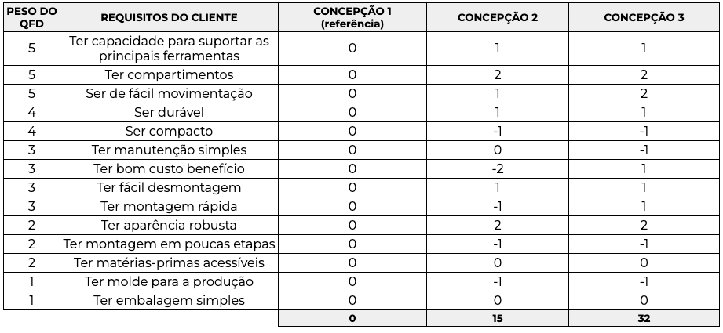
Fonte: Autoria Própria (2025)
Com as concepções feitas, o grupo visitou o LAB mais vezes para criar a modelagem 3D, utilizando o software Fusion 360, formando assim o protótipo do produto como apresentado na Figura 18, 19 :
Figura 18 - Concepção Final 1
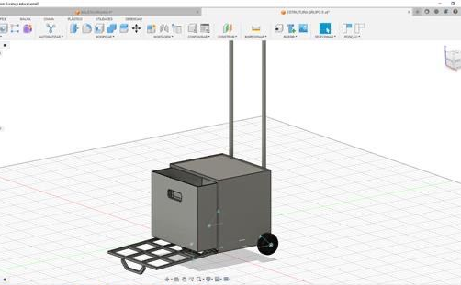
Fonte: Autoria Própria (2025)
Figura 19 - Concepção Final 2
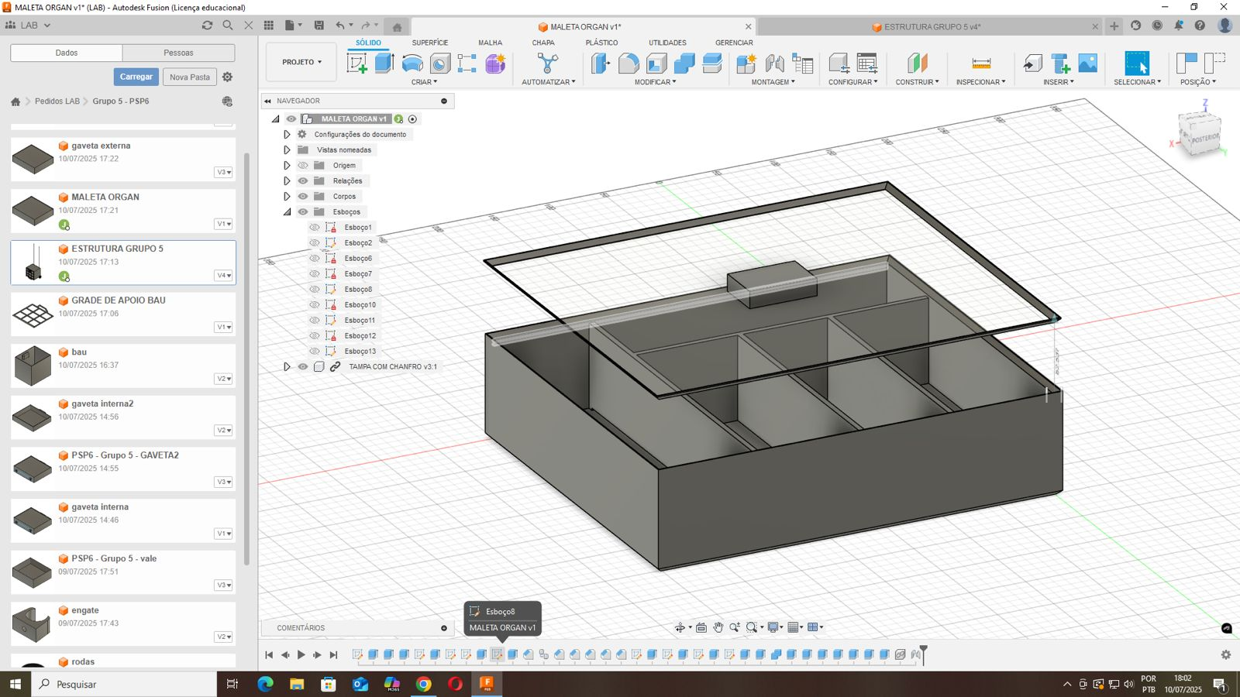
Fonte: Autoria Própria (2025)
Figura 20 - Concepção Final 3
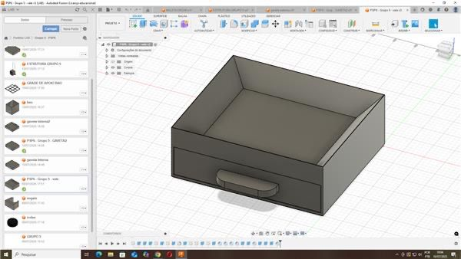
Fonte: Autoria Própria (2025)

Figura 21 - Concepção Final 4
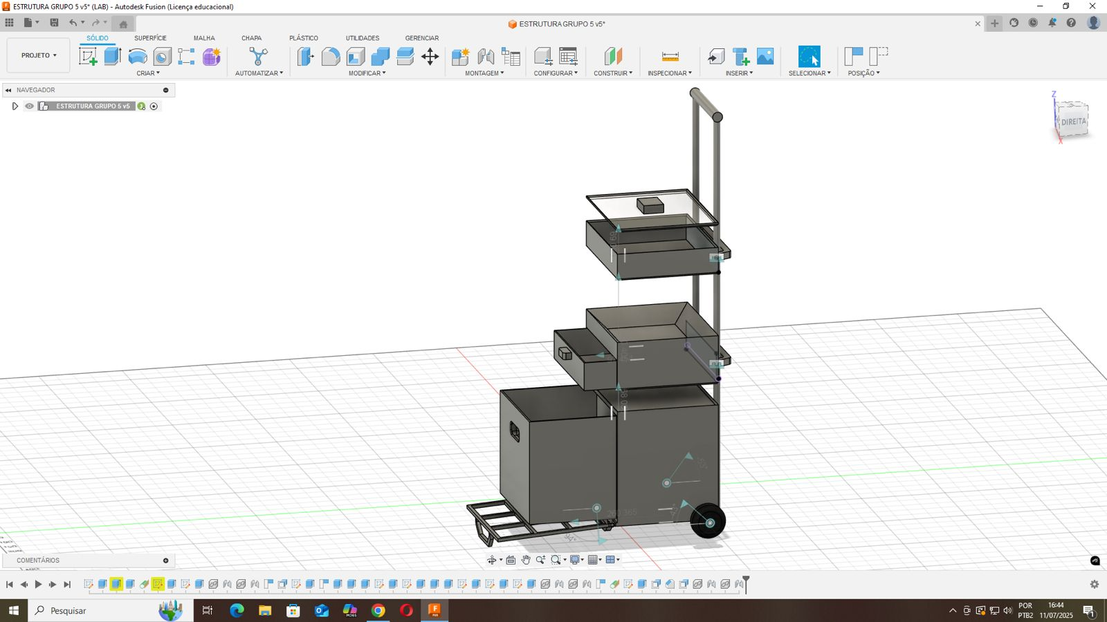
Fonte: Autoria Própria (2025)
Nas figuras 18, 19 e 20, é possível observar cada um dos módulos separadamente. Cada um deles tem uma base de 36 cm por 28,8 cm, suas bases são formadas para que possam ser encaixadas conforme o formato da parte superior de cada módulo.
Na Figura 18, é apresentada uma gaveta com divisões internas, segundo o protótipo apresentado na seguinte figura:
Figura 22 - Concepção Final 5
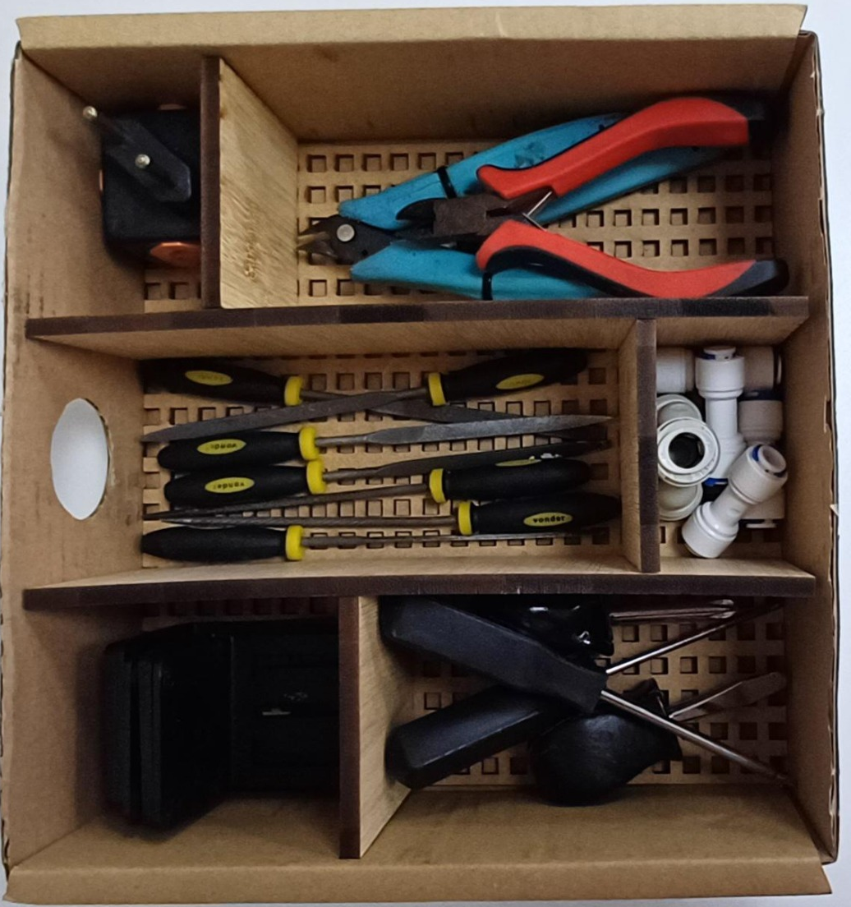
Fonte: Autoria Própria (2025)
Ela tem uma proposta de divisão em que as paredes podem ser separadas e reorganizadas.
A Figura 19 demonstra um módulo para separação de peças pequenas, junto de uma tampa transparente para visualização rápida.
Na Figura 20, é apresentado um módulo como gaveta e uma área superior para garantir espaço para segurar peças metálicas, visto que é feito por uma superfície magnética.
Um exemplo do projeto está no Anexo 4 - Concepção Final, onde mostra como cada módulo se movimenta em relação ao outro.

Análise Técnica
A etapa de Análise Técnica tem como finalidade verificar a conformidade do projeto conceitual com os requisitos do produto e demais parâmetros técnicos necessários ao atendimento das especificações definidas.
Ao longo do desenvolvimento do projeto, tanto nas validações conduzidas em sala de aula com a professora, quanto nas visitas técnicas realizadas ao laboratório (LAB), foram identificados gaps no projeto e oportunidades de melhoria. Essas observações possibilitaram a incorporação de novas tecnologias e procedimentos, de modo a aproximar a concepção final do produto dos requisitos e especificações previamente estabelecidos.
Para a realização dessa análise, é fundamental compreender que o conceito proposto deve atender aos requisitos técnicos identificados na etapa informacional, sendo que muitos deles estão diretamente vinculados à seleção dos materiais, sendo a atividade a ser desenvolvida nas próximas fases do processo de desenvolvimento. A escolha adequada dos materiais é essencial para assegurar a viabilidade técnica do produto, uma vez que impacta diretamente requisitos como:

Tabela 21 - Análise Técnica
Nome do Requisito do Produto | Unidade | Objetivo | Sensores | Observações
Custo-alvo de fabricação (R$) (-) | Reais (R$) | ≤$1.500,00 | Todos os custos do produto | Incluir custos diretos e indiretos.
Peso máximo (Kg) (-) | Quilograma (Kg) | ≤ 20 | Balança / Dinamômetro | O peso deve ser baixo para fácil transporte manual.
Tempo médio para reparo (dias) (-) | Dias | ≤ 2 | Relato de operadores / Tempo cronometrado | Reparos rápidos devem ser possíveis em campo.
Tempo total de montagem (minutos) (-) | Tempo (min) | ≤ 5 | Cronômetro | O projeto deve permitir montagem simples e rápida.
Acabamento superficial apropriado (+) | Satisfação do cliente (NPS) | Adequado ao uso em obras | Avaliação visual / Toque | Resistência à sujeira e desgaste.
Seleção de cores e texturas que reforcem a percepção de robustez (qte) (+) | Quantidade (n°) | ≥ 2 cores/texturas | Verificação visual | Cores como cinza, preto ou laranja industrial.
Capacidade de carga máxima (Kg) (+) | Quilograma (Kg) | ≥ 30 | Dinamômetro | Deve suportar o peso típico de ferramentas de obra.
Resistência estrutural a cargas e impactos (G) (+) | Força G (G) | ≥ 3G | Acelerômetro / Testes de impacto (drop test) | Garantir resistência ao transporte em terreno irregular.
Fonte: Autoria Própria (2025)

Para os componentes estruturais do produto, foram considerados materiais metálicos com boa resistência mecânica, fácil conformação e disponibilidade no mercado nacional. A seleção avaliou o trade-off entre os seguintes critérios: Resistência, Durabilidade, Peso, Reciclabilidade, Disponibilidade, Custo e Processabilidade.
Tabela 22
Material | Resistência | Durabilidade | Peso (densidade) | Disponibilidade | Custo | Aplicação recomendada
Aço SAE 1020 | Boa para aplicações estruturais leves | Adequada com proteção superficial (galvanização ou pintura) | ~7,8 g/cm³ | Ampla, padrão industrial | Baixo | Corpo do produto e reforços estruturais
Alumínio 6061-T6 | Boa relação resistência/peso | Boa resistência à corrosão | 2,7 g/cm³ | Boa | Moderado | Versões premium com foco em leveza
Aço galvanizado SAE 1008/1010 | Suficiente para aplicações leves | Boa com galvanização contínua | ~7,8 g/cm³ | Excelente | Baixíssimo | Estrutura econômica com proteção contra corrosão
Polipropileno (PP) | Boa resistência mecânica e à abrasão | Boa para uso moderado, resistente à umidade e químicos leves | ~0,9 g/cm³ | Alta no Brasil | Baixo | Compartimentos internos, divisórias
Polietileno de Alta Densidade (PEAD) | Alta tenacidade e boa absorção de impacto | Alta, incluindo intempéries e abrasão | ~0,95 g/cm³ | Ampla | Baixo a moderado | Áreas que exigem mais resistência ao impacto
ABS (Acrilonitrila Butadieno Estireno) | Excelente resistência ao impacto | Boa para aplicações industriais | ~1,04 g/cm³ | Boa | Moderado | Itens com foco visual/ergonômico (ex: tampas, controles)
EPDM (Etileno-Propileno-Dieno) | Boa para cargas moderadas e boa aderência | Excelente: resistente a UV, ozônio e intempéries | – | Alta | Moderado | Pegadores, bases antiderrapantes, proteção externa
Poliuretano (PU) | Suporta cargas pesadas, alta elasticidade | Muito alta, excelente para abrasão contínua | – | Boa | Alto | Áreas críticas com exigência de impacto e resistência ao desgaste
Papelão ondulado reciclado | Boa para transporte e empilhamento | Boa | – | Alta | Muito baixo | Embalagem para envio e armazenagem logística

Fonte: Autoria Própria (2025)
A seleção de materiais apresentada foi realizada com base nos requisitos técnicos do produto definidos na etapa de Projeto Informacional, considerando fatores como custo-alvo, peso, durabilidade, processabilidade, reciclabilidade e disponibilidade no mercado nacional. Os materiais elencados atendem aos critérios estabelecidos pelo grupo e estão em conformidade com a viabilidade técnica necessária para a fabricação e uso em campo da solução proposta.
A estrutura principal do produto exige materiais com boa resistência mecânica, baixo custo e facilidade de conformação, além de oferecer boa aparência superficial. Por isso, optou-se por aço galvanizado SAE 1008/1010 como a solução mais viável, sendo um material amplamente disponível, resistente e de excelente custo-benefício. O aço SAE 1020 também foi considerado uma opção sólida, especialmente em versões tratadas com pintura epóxi. Em concepções mais leves ou com maior foco em acabamento premium, o grupo avaliou o uso do alumínio 6061-T6, devido à sua leveza e resistência à corrosão, embora com custo mais elevado.
Como alternativa para as chapas metálicas, foi também considerada a placa de ACM (Aluminium Composite Material), especialmente para painéis estruturais não solicitados mecanicamente. O ACM oferece leveza, resistência à flexão, estética industrial e facilidade de corte e furação, sendo adequado para superfícies externas da estrutura, com excelente acabamento superficial e resistência à intempérie. Para os compartimentos internos, o grupo priorizou materiais com leveza, resistência ao impacto e boa processabilidade, como o polipropileno (PP), que alia baixo custo e alta disponibilidade. O PEAD foi considerado em aplicações que demandam maior robustez mecânica, enquanto o ABS foi incluído em peças com exigência estética superior ou onde se deseja maior rigidez superficial. Além disso, foram propostas soluções com tampas de acrílico, utilizadas como coberturas transparentes ou divisórias rígidas, permitindo visibilidade do conteúdo interno dos módulos, agregando valor de uso e de estima. Essas tampas, além de funcionais, contribuem para a organização e segurança visual das ferramentas, o que favorece a ergonomia da operação.
No que se refere a fechamentos, fixações e articulações entre módulos, o grupo propôs o uso de travas metálicas, que garantem robustez, segurança na montagem e desmontagem, e viabilidade de reposição. Esse tipo de elemento também favorece o cumprimento de requisitos como número reduzido de passos para desmontagem e tempo de montagem inferior a cinco minutos. Nas áreas de manuseio e proteção externa, foram selecionados materiais elastoméricos com boa aderência e resistência ao uso contínuo. O EPDM foi o mais indicado, por sua durabilidade e resistência ao clima, sendo utilizado em pegadores e apoios. O poliuretano (PU), embora com custo mais elevado, permanece como opção para regiões que exigem maior resistência ao impacto e abrasão.
Por fim, a embalagem do produto foi pensada de forma funcional e sustentável, utilizando papelão ondulado reciclado, atendendo aos requisitos de baixo custo, resistência ao empilhamento e facilidade de aquisição. Assim, o grupo conclui que há boas oportunidades para a seleção de materiais capazes de atender aos requisitos do projeto, porém destaca-se a necessidade de aprofundamento com o apoio de disciplinas complementares da ciência dos materiais, de modo a embasar decisões mais críticas, especialmente em componentes submetidos a esforços variáveis ou em contato direto com o usuário.
Tabela 23
Nome do Requisito do Produto | Unidade | Objetivo | Sensores | Observações
Custo-alvo de fabricação (R$) (-) | Reais (R$) | ≤$1.500,00 | Todos os custos do produto | Incluir custos diretos e indiretos.
Peso máximo (Kg) (-) | Quilograma (Kg) | ≤ 20 | Balança / Dinamômetro | O peso deve ser baixo para fácil transporte manual.
Taxa de falhas (%) (-) | Porcentagem (%) | ≤ 5% | Registros de uso / Testes de resistência | Garantir confiabilidade e segurança no uso diário.
Tempo médio para reparo (dias) (-) | Dias | ≤ 2 | Relato de operadores / Tempo cronometrado | Reparos rápidos devem ser possíveis em campo.
Número de compartimentos (qte) (+) | Quantidade (n°) | ≥ 4 | Verificação de projeto | Os compartimentos devem acomodar ferramentas básicas.
Dimensões e volume de cada compartimento. (cm) (+) | Centímetros (cm) | Volume suficiente, máx. 25x25x25 | Trena / Modelagem 3D | Os compartimentos devem ser ergonômicos.
Disponibilidade de materiais utilizados (%) (+) | Porcentagem (%) | ≥ 70% de materiais disponíveis | Verificação do projeto detalhado | Usar materiais comuns e de fácil acesso.
Número reduzido de componentes (qte) (-) | Quantidade (n°) | ≤ 10 | Verificação do projeto | Facilita montagem e manutenção.
Tempo total de montagem (minutos) (-) | Tempo (min) | ≤ 5 | Cronômetro | O projeto deve permitir montagem simples e rápida.
Acabamento superficial apropriado (+) | Satisfação do cliente (NPS) | Adequado ao uso em obras | Avaliação visual / Toque | Resistência à sujeira e desgaste.
Seleção de cores e texturas que reforcem a percepção de robustez (qte) (+) | Quantidade (n°) | ≥ 2 cores/texturas | Verificação visual | Cores como cinza, preto ou laranja industrial.
Custo da embalagem (R$) (-) | Reais (R$) | ≤ R$20,00 | Verificação de materiais e fornecedores | Embalagem funcional e econômica.
Número reduzido de passos para desmontagem (qte) (-) | Quantidade (n°) | ≤ 5 | Verificação de projeto e testes | Simples desmontagem para transporte/armazenamento
Capacidade de carga máxima (Kg) (+) | Quilograma (Kg) | ≥ 30 | Dinamômetro | Deve suportar o peso típico de ferramentas de obra.
Resistência estrutural a cargas e impactos (G) (+) | Força G (G) | ≥ 3G | Acelerômetro / Testes de impacto (drop test) | Garantir resistência ao transporte em terreno irregular.
Dimensões externas máximas (altura, largura, profundidade em cm) (-) | Centímetros (cm) | ≤ 80x50x50 | Trena / Modelagem CAD | Compatível com portas e elevadores de quitinetes.
Especificações do molde (que se tornará um recurso de fabricação) (+) | velocidade de produção (peças/dia) | ≥ 3 moldes | Verificação de projeto detalhado | Facilitar replicação e produção em escala./
Fonte: Autoria Própria (2025)

O protótipo do carrinho modular, desenvolvido para o transporte e organização de ferramentas em obras de quitinetes, foi avaliado em relação aos requisitos do cliente, obtendo principalmente classificações de "Atende". Os requisitos classificados como "Atende" incluem: "Ser de fácil movimentação", "Ser durável", "Ter manutenção simples", "Ter compartimentos", "Ter montagem em poucas etapas", "Ter montagem rápida", "Ter aparência robusta", "Ter embalagem simples", "Ter fácil desmontagem", "Ter capacidade para suportar as principais ferramentas", "Ser compacto" e "Ter molde para a produção". No entanto, dois requisitos foram classificados como "Atende Parcialmente": "Ter bom custo benefício" e "Ter matéria-prima acessível". A classificação de "Atende Parcialmente" para "Ter bom custo benefício" se deve à existência de soluções no mercado que são mais baratas. Já o requisito "Ter matéria-prima acessível" foi classificado como "Atende Parcialmente" porque o projeto prevê a utilização de materiais específicos como polímero reforçado, ímã de neodímio, alumínio extrudado com trilho guia específico e cintas elásticas com gancho metálico integrado, que podem não ser tão amplamente acessíveis ou de baixo custo como materiais mais comuns.

Gráfico 1 - Porcentagem de Requisitos Atendidos
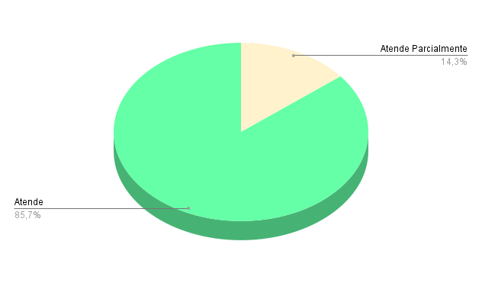

Fonte: Autoria própria (2025)

Com base na matriz indicadora de módulos, na análise funcional e nas soluções físicas propostas para as funções elementares do produto, foi possível definir a estrutura preliminar dos SSCs. Essa estrutura respeita os critérios de modularidade, repetibilidade, montagem e evolução do projeto, e se organiza em cinco subsistemas principais. O primeiro subsistema identificado corresponde ao Módulo de Movimentação, classificado com a maior pontuação na matriz (25 pontos), o que indica alta prioridade para modularização. Ele é responsável pelas funções de deslocamento dos módulos, movimentação do produto no ambiente, locomoção manual e separação dos compartimentos. Está composto por subconjuntos como: o sistema de rodízios com trava, os pés retráteis com esferas rotativas, os trilhos de deslizamento com batente de alinhamento, além do mecanismo de travamento e destravamento entre módulos, que inclui clipes removíveis, trilhos com curso limitado e pinos retráteis. Adicionalmente, esse módulo incorpora alças retráteis tipo mala e correias laterais, projetadas para facilitar o transporte em escadas ou terrenos irregulares.
O segundo subsistema trata do Módulo de Bloqueio de Acesso, que também apresenta alta pontuação (18 pontos) e cuja função é garantir a segurança do conteúdo interno. Ele é composto por subconjuntos que viabilizam o travamento e a liberação de aberturas, além de indicar a posição dos elementos internos. Dentre as soluções adotadas, destacam-se: fechos tipo maleta com clipe de segurança, aberturas com botão deslizante, marcação em baixo relevo nas posições e uso de cores diferenciadas por posição como recurso de orientação visual. Tais componentes favorecem a ergonomia e a segurança do manuseio.
O terceiro subsistema corresponde ao Módulo de Organização de Ferramentas, com classificação intermediária na matriz (16 pontos), e foi projetado para garantir a fixação, separação e acondicionamento dos itens transportados. Esse módulo é constituído por espumas recortadas sob medida, bases imantadas para peças metálicas pequenas, prendedores com abas dobráveis, além de separadores internos móveis que permitem ajustar o espaço interno conforme o tipo e quantidade de ferramentas. São incluídas ainda cintas elásticas com fixação por gancho e clipes de pressão, que viabilizam tanto a organização quanto o travamento das ferramentas no transporte.
O quarto subsistema refere-se ao Módulo de Travamento de Movimentação, com menor complexidade estrutural (12 pontos), mas com função técnica importante para a segurança durante o transporte. Ele compreende os mecanismos responsáveis por imobilizar ou liberar os módulos em situações específicas de uso. Fazem parte deste subsistema os clipes de pressão com trava, encaixes com dentes e contra-dentes laterais, gatilhos com mola e botões de destrave lateral, garantindo estabilidade sem comprometer a agilidade de operação.
Por fim, o quinto subsistema é a Estrutura Externa, com menor pontuação (6 pontos), composta pelos elementos que garantem resistência, integridade dimensional e estabilidade do produto como um todo. A estrutura é formada por chapas de ACM ou aço galvanizado, com base em dimensões pensadas a partir do tamanho padrão das ferramentas armazenadas. São incorporados ainda pinos de acoplamento com trava mecânica, texturas antiderrapantes na base inferior, e cantos emborrachados, visando reforçar tanto a durabilidade quanto o conforto no uso
Tabela 24
Código | Função Elementar | Soluções Físicas | Subconjunto / Componente | Material Sugerido
FE-001 | Indicar posições | Marcação em baixo relevo / cores diferenciadas | Painéis estruturais com marcação gravada ou pintada | ACM ou aço com pintura/baixo relevo
FE-002 | Travar ferramentas | Clipe de pressão, cintas elásticas, slot com aba | Suporte com clipe / fixação por pressão | Nylon / elástico / PP
FE-003 | Segurar ferramentas | Espuma recortada, base imantada, prendedores | Compartimento interno modular | EVA / Imã + chapa metálica / PEAD
FE-004 | Garantir estabilidade | Base alargada, cantos emborrachados, textura | Estrutura inferior e apoio de base | EPDM / borracha texturizada / aço
FE-005 | Travar aberturas | Fecho tipo maleta, aba com pino, botão deslizante | Sistema de fechamento externo | ABS / aço
FE-006 | Liberar aberturas | Trilho deslizante, alça com clique, aba dobrável | Mecanismo de abertura com apoio de dedo | Alumínio / PP / nylon
FE-007 | Travar movimentação | Clipe com trava, encaixe com dentes, apoio inferior | Fixação entre módulos móveis | Aço / polímero técnico
FE-008 | Liberar movimentação | Gatilho com mola, botão lateral, rotação de trava | Sistema de liberação mecânica | ABS + mola metálica
FE-009 | Adequar ao espaço | Paredes rebatíveis, separadores móveis | Compartimento interno ajustável | PP / dobradiça metálica
FE-010 | Deslocar módulos | Trilho com roldanas, rodas laterais, calha | Sistema de deslizamento entre módulos | Alumínio + poliacetal / PE
FE-011 | Deslocar móvel | Rodízios com trava, rolamento, pés retráteis | Base móvel com rodízios | Borracha + aço / rolamento
FE-012 | Facilitar locomoção | Alça tipo mala, rodas de borracha, correia | Sistema de tração e apoio manual | Alumínio / borracha / nylon
FE-013 | Destacar módulos | Botão frontal, pino retrátil, clipe removível | Trava removível entre módulos | ABS / aço
FE-014 | Travar módulos | Fecho com encaixe, trilho com trava, macho-fêmea | Sistema de conexão rígida | Aço + trilho de alumínio
FE-015 | Juntar módulos | Clique vertical, conexão por trilho, batente | Sistema de alinhamento modular | Alumínio extrudado / PP
FE-016 | Destravar módulos | Destravador lateral, alavanca, trilho com guia | Mecanismo de liberação lateral | Polímero reforçado / aço
Fonte: Autoria própria (2025)

Análise de Valor
Após a conclusão da análise técnica e definição dos módulos do produto, a equipe procedeu com a Análise de Valor — uma metodologia sistemática voltada para maximizar a utilidade do produto em relação ao seu custo. Essa abordagem permite avaliar o custo-benefício de cada componente ou função, identificando oportunidades para reduzir gastos sem comprometer a qualidade, a segurança ou o desempenho percebido pelo usuário final. A metodologia é amplamente aplicada no desenvolvimento de produtos com foco em otimização de recursos, competitividade e aderência às expectativas do cliente.
Para a aplicação da Análise de Valor, foram consideradas as cinco principais funções identificadas na modelagem funcional do produto: Bloquear Acesso, Organizar Ferramentas, Movimentar Módulos, Movimentar Ferramentas e Bloquear Movimentação. No entanto, as funções “Movimentar Ferramentas” e “Bloquear Movimentação” foram desconsideradas diretamente da análise, pois não possuem componentes próprios vinculados à concepção estrutural desenvolvida. Essas atividades são executadas por meio da força física do operador ou são dependentes de mecanismos genéricos de mercado (como o uso da própria mão para manuseio ou da força de atrito). Ainda assim, elas são funções impactadas indiretamente pelos demais módulos, uma vez que a estabilidade, organização e mobilidade do conjunto influenciam diretamente a experiência do usuário ao realizar essas tarefas.
A análise de valor baseou-se na comparação entre os custos estimados de cada componente e sua percepção de valor para o usuário, com base nos dados levantados nas etapas anteriores, especialmente no Diagrama de Mudge e nas entrevistas com profissionais da construção civil. A Tabela 1 apresenta o custo estimado de cada módulo ou componente-chave, enquanto a Tabela 2 demonstra a razão entre o valor percebido e o custo de cada elemento, fornecendo uma visão clara sobre quais itens representam oportunidades de redução de custo ou de aumento de valor.
Tabela 25
Componente / Módulo | Função Associada | Custo (R$) | % do Custo | Valor da Função (%) | Tipo de Valor
Haste retrátil | Movimentar Módulos | R$190,00 | 16,52% | 4% | Uso
Base com rodízios e travas | Movimentar Módulos | R$230,00 | 20,00% | 6% | Uso
Gavetas destacáveis | Organizar Ferramentas | R$320,00 | 27,83% | 30% | Uso
Sistema de travamento individual | Bloquear Acesso | R$90,00 | 7,83% | 15% | Uso
Acopladores entre módulos | Organizar Ferramentas | R$70,00 | 6,09% | 20% | Uso/Estima
Estrutura externa (caixa principal) | Todos os Módulos | R$380,00 | 33,04% | 25% | Uso/Estima
Total |  | R$1.280,00 | 100% | 100%

Fonte: Autoria Própria (2025)

Tabela 26
Função / Módulo | % Valor da Função | % do Custo | Valor/Custo | Interpretação
Haste retrátil | 4% | 16,52% | 0,24 | Custo elevado para pouco valor → Reduzir custo ou agregar valor
Base com rodízios e travas | 6% | 20,00% | 0,3 | Alta estrutura, mas percepção moderada → Reduzir custo ou justificar usabilidade
Gavetas destacáveis | 30% | 27,83% | 1,08 | Bem equilibrado → Pode otimizar custo ou reforçar o diferencial
Sistema de travamento | 15% | 7,83% | 1,92 | Excelente relação → Manter e considerar destaque no marketing
Acopladores entre módulos | 20% | 6,09% | 3,29 | Alto valor percebido com baixo custo → Investimento estratégico
Estrutura externa | 25% | 33,04% | 0,76 | Bom valor, mas custo elevado → Buscar alternativas mais econômicas
Fonte: Autoria Própria (2025)
A relação entre valor percebido e custo revelou que dois componentes se destacam negativamente: a haste retrátil e a base de rodízios do sistema de movimentação. Ambos apresentam índices Valor/Custo abaixo de 0,5 (0,14 e 0,30, respectivamente), o que indica um custo elevado frente ao valor percebido pelo usuário. Esses elementos, embora fundamentais para a mobilidade do produto, são muitas vezes vistos como “parte do carrinho” e não agregam valor de estima direto. Como tal, estratégias como seleção de materiais alternativos, otimização do processo de fabricação e parcerias com fornecedores de estruturas metálicas padronizadas podem ser essenciais para redução de custos.
Outro componente com Valor/Custo abaixo de 1 foi o sistema de gavetas destacáveis, com valor de 0,9. Apesar de representar uma função com alta relevância (organização), esse item concentra parte significativa dos custos totais do produto, especialmente devido à sua modularidade e necessidade de resistência. Nesse caso, alternativas de materiais recicláveis ou padronização de dimensões entre os módulos podem contribuir para uma melhor relação valor/custo, sem abrir mão da percepção de qualidade pelo usuário.
Em contrapartida, os componentes com melhor desempenho na relação Valor/Custo foram as travas de segurança independentes e os sistemas de acoplamento das gavetas (ambos com índices acima de 1,3). Esses elementos são fortemente associados à segurança — tanto física quanto patrimonial — e à ergonomia, fatores identificados como críticos pelos operários entrevistados. Isso mostra que investimentos nesses componentes aumentam significativamente a percepção de valor do produto, ao mesmo tempo em que reforçam os diferenciais técnicos frente à concorrência.
Com base nessas observações, a equipe concluiu que os esforços de engenharia e otimização na próxima etapa do projeto devem se concentrar principalmente nos componentes de movimentação, especialmente na haste retrátil e no conjunto de rodízios, buscando alternativas mais econômicas sem comprometer a segurança estrutural. Ao mesmo tempo, é recomendável manter ou até ampliar os investimentos nos módulos de organização e segurança, que são os elementos de maior impacto na decisão de compra e na experiência positiva do usuário.

FMEA (Failure Mode and Effects Analysis)

Tabela 27
Função Principal | Modo de Falha Potencial | Efeito da Falha | Causa(s) | Severidade (S) | Ocorrência (O) | Detecção (D) | RPN (S×O×D) | Ação Recomendável | Controle do Processo
Bloquear Acesso | Trava do módulo não fecha corretamente | Ferramentas podem cair ou serem acessadas indevidamente | Defeito no mecanismo de travamento | 9 | 4 | 3 | 108 | Revisar o mecanismo de travamento e realizar testes de resistência a impactos | Inspeção visual e testes periódicos nas travas
Organizar Ferramentas | Gavetas não se encaixam corretamente | Dificuldade de acesso e perda de organização | Falha no sistema de encaixe ou desgaste dos componentes | 7 | 3 | 4 | 84 | Melhorar tolerância de encaixe das gavetas e realizar manutenção periódica | Testes de encaixe e verificação de desgaste
Movimentar Módulos | Haste retrátil quebra ou falha em travar | Impossibilidade de movimentação do carrinho ou risco de acidentes | Material frágil ou defeito de fabricação | 8 | 3 | 2 | 48 | Usar material mais resistente na haste e testar travas com maior resistência | Testes de carga e resistência periódicos
Movimentar Ferramentas | Ferramentas se soltam ou desorganizam dentro da gaveta | Ferramentas caem ou ficam desorganizadas durante o transporte | Falha no sistema de organização interna das gavetas | 7 | 2 | 5 | 70 | Ajustar sistema de fixação das ferramentas nas gavetas e realizar testes de transporte | Testes de movimentação com carga completa
Bloquear Movimentação | Rodas não travam corretamente | O carrinho pode se mover involuntariamente durante o uso | Defeito nas travas das rodas | 9 | 3 | 3 | 81 | Melhorar o design das travas das rodas e realizar testes em condições de uso real | Inspeção periódica e testes de funcionalidade das rodas
Fonte: Autoria Própria (2025)
A interpretação dos resultados indica que a maior prioridade de ação deve ser dada à função de Bloquear Acesso e à Movimentação das Rodas, devido à severidade e ao impacto das falhas observadas. A falha no sistema de travamento pode resultar na queda de ferramentas e na falta de controle durante o transporte, o que implica em RPNs altos e exige atenção imediata.
Em relação às modificações para a redução de riscos, é essencial assegurar a robustez dos mecanismos de travamento e das travas das rodas, além de realizar testes frequentes para garantir que o carrinho seja seguro e eficiente durante seu uso. Entre as ações recomendadas estão a revisão do mecanismo de travamento, com o objetivo de melhorar a tolerância das peças e testar a resistência a impactos e movimentos bruscos. Também é necessário realizar a manutenção do sistema de encaixe das gavetas, garantindo que as gavetas permaneçam bem fixadas e não se soltem durante o transporte. Outra ação importante é o uso de materiais mais robustos para as partes móveis, como a haste retrátil e as rodas, visando maior durabilidade e resistência ao desgaste. Por fim, é essencial realizar testes de movimentação com ferramentas armazenadas para validar a estabilidade e a organização interna do carrinho, utilizando ferramentas de diferentes tamanhos e pesos.

Análise de Viabilidade
A análise da viabilidade econômica da solução tem como objetivo identificar se a tecnologia desenvolvida e conceitualizada pode de fato proporcionar um retorno financeiro satisfatório, além de definir o investimento necessário para que o produto atinja um nível de prontidão tecnológica adequado. Inicialmente, a solução encontrava-se no Nível de Prontidão Tecnológica (TRL) 2. A equipe definiu como objetivo atingir o TRL 5. Para isso, seria necessário o desenvolvimento de protótipos, realização de testes, aquisição de materiais e ferramentas, além de cobrir os custos operacionais envolvidos nesse processo.
Para atingir esse objetivo, foram estabelecidas as seguintes etapas e respectivos orçamentos. Primeiramente, foi definido que seriam desenvolvidos quatro protótipos para a validação de pontos específicos do produto, com cada protótipo orçado em R$840 resultando em um custo total de R$3.360. Em seguida, para a testagem do produto, foi comprometida uma verba de R$70.000, envolvendo os processos de preparação para a condução, monitoramento dos testes e as ferramentas necessárias para garantir a melhor performance da avaliação. Para cobrir os custos logísticos envolvidos em todo o processo foram destinados R$7.400 por mês, sendo separados em R$5.000 por mês destinado a aluguel e R$600 por mês por protótipo, totalizando mais R$2.400 levando em conta os quatro protótipos estabelecidos. Para abarcar os custos operacionais, foi separado R$11.500 mensais, sendo R$7.500 para a remuneração mensal da equipe e R$4.000 para os custos administrativos. Dessa forma, o investimento total necessário para que o produto chegasse ao TRL 5 foi inicialmente estimado em R$113.860.
Tendo em vista que o projeto ainda se encontra em estágio inicial de prontidão tecnológica (TRL 2), ainda é incerto afirmar no que tange a retorno sobre o investimento realizado, portanto o foco será ainda em validação do protótipo, adequação acerca dos requisitos dos clientes mapeados e, posteriormente, otimização dos processos de fabricação para os lotes piloto, com objetivo de redução de custos para os próximos lotes.

Modelo de Negócio
Por fim, a equipe construiu o modelo de negócio para este projeto. O grupo utilizou a ferramenta BM Canva oferecendo uma visão geral de como uma empresa pode estruturar seu modelo de negócio para fabricar e vender o produto em desenvolvimento. Ele aborda todos os elementos essenciais necessários para planejar e operar o negócio de maneira sólida.

Figura 23
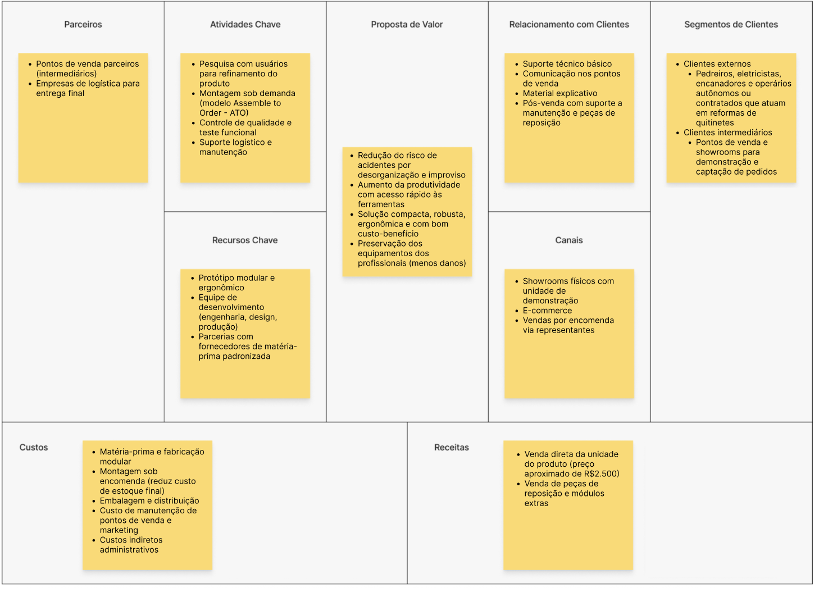
Fonte: Autoria Própria (2025)
Segmento de Clientes:
- Clientes Externos: Pedreiros, eletricistas, encanadores e operários autônomos ou contratados que atuam em reformas de quitinetes
- Clientes Intermediários: Pontos de venda e showrooms para demonstração e captação de pedidos
Proposta de Valor
- Redução do risco de acidentes por desorganização e improviso
- Aumento da produtividade com acesso rápido às ferramentas
- Solução compacta, robusta, ergonômica e com bom custo-benefício
- Preservação dos equipamentos dos profissionais (menos danos)
Canais
- Showrooms físicos com unidade de demonstração;
- E-commerce
- Vendas por encomenda via representantes;
Relacionamento com Clientes
- Suporte técnico básico
- Comunicação nos pontos de venda
- Material explicativo
- Pós-venda com suporte a manutenção e peças de reposição
Fontes de Receita
- Venda direta da unidade do produto (preço aproximado de R$2.500)
- Venda de peças de reposição e módulos extras
Recursos Chave
- Protótipo modular e ergonômico
- Equipe de desenvolvimento (engenharia, design, produção)
- Parcerias com fornecedores de matéria-prima padronizada
Atividades Chave
- Pesquisa com usuários para refinamento do produto
- Montagem sob demanda (modelo Assemble to Order - ATO)
- Controle de qualidade e teste funcional
- Suporte logístico e manutenção
Parceiros
- Pontos de venda parceiros (intermediários)
- Empresas de logística para entrega final
Custos
- Custo de Produção
- Investimento de Maquinário
- Custos de Distribuição
- Despesas Operacionais
- Impostos
- Despesas de Marketing

Consideração Final

Análise Final
Ao longo do projeto os feedbacks, validações em sala e visitas ao laboratório foram os pontos de contato que mais guiaram o andamento do projeto e fizeram a equipe tomar as decisões e correções de rota que levaram a concepção realizada do produto.
Como análise final destacamos a revisão feita em fase de projeto informacional dos requisitos do produto que foram definidos, em primeiro momento a equipe havia desenvolvidos requisitos de projeto que estavam mais atrelados ao processo feito e as mudanças necessárias nele e conforme o andamento do desenvolvimento e validações em sala e principalmente com o aumento do nível de maturidade de informações sobre as necessidades e problemas do processo, os requisitos do produto foram revisados para especificações técnicas mais condizentes com a solução proposta e que atingem os requisitos do cliente de forma mais assertiva.
Outra importante mudança de rota a ser descrita está relacionada às modelagens funcionais. Em um primeiro momento, para atender as necessidades de segurança do produto, o grupo optou por uma modelagem que tinha forte presença de funções que seriam executadas via software integrado com o restante do produto, porém com o objetivo de atender o custo meta do projeto e diminuir a complexidade de uso da solução, as visitas ao laboratório e contato com engenheiros mecânicos em formação, a equipe conseguiu desenvolver a solução mecânica a partir de hastes de liga leve que atingiam os objetivos do projeto e estavam mais próximas de atingir o custo meta proposto assim como nas necessidades ligadas a facilidade de usabilidade.
Além disso, durante a apresentação para a banca avaliadora, foram levantadas preocupações importantes em relação ao tamanho do carrinho, especialmente para transporte em espaços reduzidos como elevadores, escadas e porta-malas de veículos. Também foi mencionada a questão da funcionalidade do carrinho quanto ao uso coletivo por diferentes colaboradores em uma mesma obra. Em resposta a esses apontamentos, a equipe propôs ajustes no projeto, como a adoção de uma haste retrátil para facilitar a acomodação do produto em locais compactos e otimizar o transporte. Além disso, o sistema modular com seções destacáveis permitirá que o usuário transporte apenas os compartimentos necessários, reduzindo o volume e o peso. Para lidar com o uso compartilhado de ferramentas entre operários, o sistema de travas independentes em cada módulo permitirá controle individualizado de acesso, protegendo as ferramentas e promovendo maior organização entre os colaboradores.
Durante o desenvolvimento do projeto, foi assegurada a aderência às principais Normas Regulamentadoras aplicáveis ao contexto da construção civil, especialmente a NR-18, que trata da organização do canteiro de obras e da segurança no manuseio de ferramentas. A proposta do carrinho modular responde diretamente às exigências da norma ao eliminar o improviso na disposição das ferramentas (como o uso de lonas no chão identificado pela equipe) e ao reduzir os riscos de acidentes por tropeços e esforços inadequados. Além disso, a NR-17 foi plenamente incorporada à concepção do produto, promovendo soluções ergonômicas que minimizam posturas forçadas, movimentos repetitivos e o carregamento manual excessivo de peso, em conformidade especificamente com os itens 17.1 e 17.5.
Do ponto de vista da prevenção de acidentes, o projeto também se alinha à NR-6, ao propor uma solução que reduz a exposição ao risco físico, complementando o uso obrigatório de EPIs com medidas de proteção coletiva. A preocupação com a integridade física do trabalhador, especialmente no transporte seguro de ferramentas, também está alinhada com os princípios da NR-12, ao considerar a segurança no uso e na movimentação de equipamentos manuais. Assim, o projeto não apenas se mostra tecnicamente viável, como também juridicamente sólido, pois incorpora as exigências legais como premissas de projeto, contribuindo para um ambiente de trabalho mais seguro, organizado e eficiente.
A solução desenvolvida pelo grupo, um carrinho modular para transporte e organização de ferramentas em ambientes de obra com espaço reduzido, apresenta características que podem ser consideradas patenteáveis, especialmente no que diz respeito à arquitetura modular com gavetas destacáveis independentes, sistema de travamento individual, estrutura com rodízios e haste retrátil, além da adaptação ergonômica para ambientes compactos como quitinetes. O diferencial está na integração funcional entre esses módulos em um único produto, com foco na portabilidade, segurança, personalização da organização e ergonomia. A combinação original entre mobilidade, organização e modularidade, aliada à possibilidade de montar o sistema conforme o perfil da obra ou preferência do operário, representa um avanço técnico em relação às soluções genéricas disponíveis atualmente no mercado, que são ou muito robustas e fixas ou muito simples e improvisadas.
Assim, é possível considerar como passíveis de proteção por patente: o sistema de módulos empilháveis com travamento independente, o mecanismo de acoplamento rápido entre compartimentos móveis, e o conjunto estruturado com haste retrátil integrada a rodízios com travas em um chassis compacto e rebatível. Tais soluções não são amplamente conhecidas ou utilizadas em conjunto da forma proposta, o que atende aos critérios de novidade, aplicação industrial e atividade inventiva exigidos pela legislação de propriedade intelectual. No entanto, antes do depósito de pedido de patente, recomenda-se uma busca detalhada no INPI e em bases internacionais, para assegurar que nenhum sistema com combinações técnicas equivalentes tenha sido registrado previamente. Caso se identifique que elementos essenciais já estão em domínio público, ainda assim pode-se considerar o registro de modelo de utilidade ou de desenho industrial, protegendo aspectos funcionais ou visuais específicos do produto.
Por último, tendo em vista a continuidade do projeto, a equipe entende que um dos principais pontos de atenção está relacionada ao atingimento do custo meta de produção, por entender que a maior parte do mercado não está disposta e consciente o suficiente para altos investimento nessa família de produto, ressaltamos a necessidade de atenção na seleção de materiais e decisões relacionadas aos processos produtivos para que este custo meta seja atingido com sucesso.

Conclusão

A partir do nosso cenário que nos deparamos nas visitas de obras de reforma em kitnet, identificamos processos sendo executados de maneira ineficiente, com casos de acidentes de trabalho por conta dos mecanismos improvisados, danos a saúde dos pedreiros/eletricistas/encanadores, o projeto veio com o objetivo de trazer segurança ao operador e eficiência: a movimentação de ferramentas em obras de reforma em kitnets.
Entendendo a magnitude do problema e identificando o mercado, soluções já existentes que na prática não são utilizadas, o problema priorizado provou relevante, tendo a necessidade de ser resolvido com um produto que conseguiria unir segurança e agilidade para esse processo ainda preservando a realidade de trabalho, fugindo de disrupções que mais poderiam causar resistência por parte do público alvo.
Metodologicamente as etapas concluídas para este desenvolvimento se dão início no pré-desenvolvimento com o detalhamento de todo o contexto do problema priorizado, posteriormente com a fase de projeto informacional coletando, tratando e analisando a maior quantidade possível de informações sobre o problema de forma específica, desde entender as necessidades, transformá-las em requisitos organizados para o trabalho, até a evolução e entendimento deles para a definição de especificações do projeto de produto a ser agora, concebido.
A partir do projeto informacional tivemos insumos suficientes para modelar funcionalmente com base nos próprios requisitos e exercitando engenharia reversa de soluções existes o processo funcional a ser seguido que traria ao projeto o atingimento de suas especificações a partir do momento que uma solução uma concepção fosse aprovada e tratada como viável de ser fabricada.

Lições Aprendidas
Durante o desenvolvimento do nosso projeto de carrinho de ferramentas modularizado, foi crucial compreender o nível de detalhamento exigido em um projeto de engenharia de produto. Ao contrário dos projetos realizados durante a graduação, que geralmente ocorrem em contextos controlados com um escopo mais definido, o desenvolvimento de produto envolve uma abordagem mais ampla, que engloba aspectos gerenciais, estratégicos, técnicos e específicos da disciplina. Tudo isso deve ser integrado com as diversas áreas de conhecimento que formam o engenheiro de produção.
Desde a definição do problema até a finalização do projeto, fomos constantemente desafiados a manter a voz do cliente como o principal direcionador do nosso trabalho. Isso nos fez perceber a importância de utilizar as metodologias corretas como ferramentas para atender às necessidades dos usuários, um aspecto que, embora central, é frequentemente pouco explorado em outras disciplinas. Exemplos de feedbacks recebidos quanto à isso seria quanto ao tamanho do baú da solução ser adequado para o contexto de kitnets, tendo em vista o transporte e escadas e elevador desses edifícios, o transporte da solução no porta malas de carros, tendo em vista a necessidade de retrair a haste, além da lógica de divisão e compartilhamento de equipamentos em uma situação real de obra em kitnets.
Dessa forma, as lições aprendidas neste projeto aprofundaram nosso entendimento teórico sobre o desenvolvimento de produtos e integraram os conhecimentos adquiridos ao longo de diversas disciplinas do curso. Além disso, essa experiência nos proporcionou o desenvolvimento de habilidades para resolver problemas de forma dinâmica, considerando o impacto global e sistêmico das decisões tomadas em cada etapa.

Referências Bibliográficas
ROZENFELD, Henrique [et. al.]. Gestão de desenvolvimento de produtos: Uma referência para a melhoria do processo. São Paulo: Saraiva, 2006.
LEITE, Giselle Amaral. Modelagem conceitual de um biossensor para detecção de aflatoxina em castanha-do-brasil. 2014.114f. Dissertação de Mestrado (Mestrado em Sistemas Mecatrônicos) – Universidade de Brasília, Brasília, 2014.
PÉREZ, Mauricio Merino. Projeto conceitual de um instrumento para avaliar o estado de compactação do solo. 2016. Dissertação de Mestrado (Mestrado em Sistemas Mecatrônicos) – Universidade de Brasília, Brasília, 2016.

Anexo
Anexo 1 - Concepção 1
Anexo 2 - Concepção 2
Anexo 3 - Concepção 3
Anexo 4 - Concepção Final

